**UNIVERSIDAD TECNOLÓGICA DE PANAMÁ**

**FACULTAD DE INGENIERÍA DE SISTEMAS COMPUTACIONALES**

**DEPARTAMENTO DE COMPUTACIÓN Y SIMULACIÓN DE SISTEMAS**

**LICENCIATURA EN INGENIERÍA DE SISTEMAS Y COMPUTACIÓN**

**MODELADO Y SIMULACIÓN**

**PROYECTO FINAL**

**Diseño e Implementación de Simulación de Montecarlo**

**MODALDO TUÑÓN**

**Facilitador**

**Estudiante**

**Eliecer Aguilar**

**2-741-1287**

# Índice

Indice 2

Introducción 4

Desarrollo Histórico 5

Técnica Montecarlo 5

Ejemplos 10

Descomposición de una maquina 10

Enunciado 10

Simulación de Montecarlo del ejemplo 23

Inventario 27

Enunciado 27

Solución del Problema utilizando Python 30

Función de Efectividad 34

Enunciado 34

Solución del Problema utilizando Python 36

Cálculo del Área bajo una Curva (Valor Aproximado para la Integral) 43

Enunciado 43

Solución del Problema utilizando Python 45

Cálculo del valor de pi 52

Enunciado 52

Solución del Problema utilizando Python 53

El tambaleo del borracho 59

Enunciado 59

Solución del Problema utilizando Python 60

Estrategias de Servicio 64

Enunciado 64

Solución del Problema utilizando Python 65

Generación de una variable exponencial 69

Enunciado 69

Solución del Problema utilizando Python 69

Juego de Dados Craps 72

Enunciado 72

Solución del Problema utilizando Python 73

Juego de n-gramas de monedas 77

Enunciado 77

Solución del Problema utilizando Python 78

Conclusión 81

Referencias 82

# Introducción

La simulación de Montecarlo es un método computacional de algoritmos que permite obtener resultados numéricos basados en muestreo de números aleatorios. El objetivo principal de esta técnica en la utilización de aleatoriedad para resolver problemas que a principio pueden parecer determinísticos.

Los métodos de Monte Carlo varían, pero en principio siguen este patrón:

1. Se define una región de posibles entradas.
2. Las entradas se generan a partir de la distribución de probabilidad del dominio.
3. Se realiza un cálculo determinista usando estas entradas.
4. Se suman los resultados.

El objetivo de este proyecto es revisar 10 ejemplos de simulaciones de Monte Carlo propuestas por compañeros anteriores en el curso Modelado y simulación de sistemas para comprender mejor cómo podemos aplicar esta metodología para modelar problemas reales y sacar conclusiones.

Para mejorar la explicación de los 10 ejemplos, decidí programarlos en Python, ya que este lenguaje permite una gran flexibilidad en el manejo de datos y una mejor legibilidad para explicar lo realizado. También se incluyen los ejemplos anteriores de Java. Una parte importante de este trabajo es actualizar los ejemplos del lenguaje actual para que sigan siendo relevantes para los nuevos estudiantes.

Finalmente, es importante mencionar que los algoritmos en este trabajo son ejemplos y no necesariamente funcionan igual en otros lenguajes. Por lo tanto, lo más importante es comprender las metodologías utilizadas y las herramientas y técnicas que se pueden utilizar para replicarlas en otros lenguajes.

# Desarrollo Histórico

Esto se llama método de Monte Carlo y se basa en la idea general de utilizar el muestreo para estimar el resultado deseado. El desarrollo sistemático del método Monte Carlo comenzó alrededor de 1943. Toda esta información estaba disponible, pero era imposible capturarla a través de un modelo matemático que permitiera un análisis completo del fenómeno. Una de las primeras aplicaciones de los métodos de Monte Carlo después de la Segunda Guerra Mundial fue resolver integrales lineales. se conoció durante muchos años, pero fue revivido para trabajos encubiertos en Los Álamos, con el nombre en código de Monte Carlo. Las técnicas de muestreo de Monte Carlo son de interés primordial por su utilidad en el contexto de las simulaciones estocásticas, pero también pueden usarse para ciertos problemas totalmente deterministas que no pueden resolverse analíticamente.

# Técnica Montecarlo

Un modelo de simulación utilizado para analizar decisiones bajo incertidumbre. Un problema en el que el comportamiento de uno o más factores puede representarse mediante una distribución de probabilidad, generando un número aleatorio de eventos con nombre. Los métodos de Monte Carlo utilizan generadores de números aleatorios y distribuciones de probabilidad para generar experiencias o datos artificiales. no desarrolla una fórmula para resolver el proceso, sino que experimenta con las condiciones del problema en N ensayos para ver qué sucede como resultado de diferentes alternativas de decisión. El enfoque de Monte Carlo para la resolución de problemas se enfoca en estimar los valores de las variables en el problema en lugar de identificarlos con precisión. Los problemas que pueden resolverse por métodos de Monte Carlo se dividen en dos tipos, probabilísticos y deterministas, dependiendo de si el problema real está relacionado con puntos del proceso cuyas variables son estocásticas. Un ejemplo probabilístico es calcular el valor esperado utilizando una distribución de probabilidad y un ejemplo determinista es calcular el valor del área bajo la curva. 3 proyecte los puntos correspondientes horizontalmente en el eje Y (decimales aleatorios) hasta que la línea de proyección se cruce con la curva acumulativa.

Para ilustrar la técnica anterior, se presenta el siguiente ejemplo:

Suponga que tenemos un sistema donde en cualquier período de 10 minutos llegan clientes a solicitar algún servicio. Las respectivas probabilidades se presentan a continuación:

| **Cliente** | **Probabilidad** | **Probabilidad Acumulada** |
| --- | --- | --- |
| 0 | 0.40 | 0.40 |
| 1 | 0.25 | 0.65 |
| 2 | 0.20 | 0.85 |
| 3 | 0.15 | 1 |

1. Tabla de Probabilidades

Suponga que deseamos generar 5 periodos diferentes de tiempo. Primero graficamos la distribución de probabilidad acumulada.

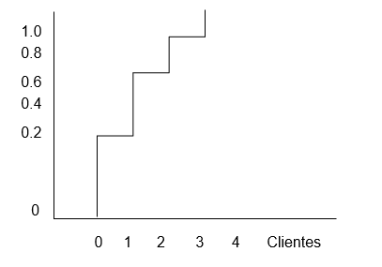

1. Distribución de Probabilidad Acumulada

Entonces de cualquier tabla de números aleatorios, tomando cinco números de dos dígitos y agregando un punto decimal delante de cada uno de ellos. Cada uno de estos valores se puede usar para generar el número de clientes que llegan durante un periodo en particular. Si los números aleatorios producidos fueran 09, 54, 42, 80 y 20 obtendríamos los siguientes:

|  |  |  |
| --- | --- | --- |
| **Período** | # **Aleatorio** | **# de Clientes** |
| 1 | 0.09 | 0 |
| 2 | 0.54 | 1 |
| 3 | 0.42 | 1 |
| 4 | 0.80 | 2 |
| 5 | 0.20 | 0 |

1. Tabla de Números Aleatorios

Si el número aleatorio usado está en verdad distribuido uniformemente (o sea que cada valor del 00 al 99 tiene igual oportunidad de ser seleccionado) entonces cada número de los datos de interés puede llegar con la misma frecuencia relativa (en este proceso como en el mundo real). Así podemos generar una experiencia artificial (del número de clientes que llegan durante cada período de 10 minutos), que es típicamente lo que experimentamos con el sistema en el pasado.

El ejemplo anterior utiliza datos discretos. En el caso de datos continuos el proceso es el mismo con la única diferencia que la curva de la distribución acumulada es continua en vez de escalonada (Ver ejemplos al final del capítulo).

Puesto que la distribución normal es la que se encuentra con mayor frecuencia en los casos reales, estos procesos se llevan a cabo primero y se tabulan los resultados.

Para producir una variable distribuida normalmente de una población con parámetros (, σ) conocidos, se efectúa la siguiente fórmula:

**Variable aleatoria =**  **(# aleatorio) \*** 

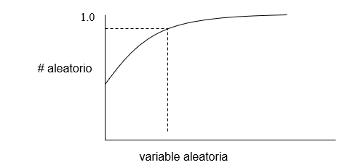

1. Método de Montecarlo para una Distribución Continua

Supóngase que deseamos producir una muestra de cinco valores aleatorios de una población distribuida normalmente con media = 100 y desviación estándar de 10. Tomamos 5 números aleatorios de la tabla, calculamos la ecuación x = 100 (# aleatorio) * σ.

|  |  |  |
| --- | --- | --- |
| **# Aleatorio** | **Cálculo** | **X** |
| 0.906 | 100 + (0.906) * 10 | 109.06 |
| 1.179 | 100 + (1.179) * 10 | 111.79 |
| -1.501 | 100 + (-1.501) * 10 | 84.99 |
| -0.690 | 100 + (-0.690) * 10 | 93.10 |
| 1.372 | 100 + (1.372) * 10 | 113.72 |

1. Montecarlo para una distribución normal con = 100 y σ= 10

Los ejemplos anteriores muestran la generación manual de variables aleatorias. El uso de distribuciones teóricas es preferible sobre los datos empíricos por las siguientes razones:

1. El uso de datos empíricos no actualizados implica que todo lo que se está haciendo es simular el pasado.
2. Por lo general, resulta más eficiente usar una distribución de probabilidad teórica en términos de tiempo de computadora y de requerimientos de almacenamiento.
3. Es mucho más fácil cambiar los parámetros de un generador de distribuciones teóricas para la ejecución de pruebas de sensibilidad.

Por lo anterior, podemos concluir que un modelo será más útil si utilizamos distribuciones teóricas. Se sugiere que los datos empíricos se usen para probarlos con algunos de los métodos que permiten determinar si los mismos se ajustan a una distribución conocida para un nivel de confianza estadísticamente aceptable.

Si estos datos se ajustan a alguno de ellos entonces debe usarse la distribución teórica.

**Otras Consideraciones de la Técnica**

El diseño de un modelo que contiene elementos estocásticos o probabilísticos siempre da origen a la pregunta referente a si debemos usar datos empíricos directamente en el muestreo de montecarlo o si debemos usar una de las distribuciones teóricas. esta pregunta es muy importante y fundamental por tres razones:

**Primera:** El uso de datos empíricos implica que todo lo que uno está haciendo es simular el pasado. El uso de datos del año pasado duplicará en forma eficiente sólo el rendimiento de dicho año; los únicos eventos posibles son aquellos que ya ocurrieron. Una cosa es suponer que la forma básica de la distribución permanecerá inalterada a través del tiempo y otra muy diferente es suponer que la idiosincrasia de un período en particular se repetirá.

**Segunda:** Por lo general resulta más eficiente usar una distribución de probabilidad teórica en términos de tiempo de cómputo y de requerimientos de almacenamiento.

**Tercera:** Es mucho más fácil cambiar los parámetros de un generador de distribuciones teóricas para realizar las pruebas de sensibilidad o contestarse preguntas del tipo “que pasa sí”.

Como regla general, creemos que un modelo más útil tendría lugar, si pudiéramos usar las distribuciones teóricas. Por tanto, sugeriríamos que los datos empíricos se prueben mediante uno de los métodos (Pruebas Chi-cuadrada de la Bondad de Ajuste y kolmogorov-smirnov) para determinar si se ajustan a una distribución conocida con un nivel de confianza estadísticamente aceptado. Si lo hace, entonces debe usarse la distribución teórica.

# Ejemplos

## Descomposición de una maquina

### Enunciado

Si se está estudiando la descompostura de una cierta máquina debido a una falla de los rodillos de una impresora. Los tiempos típicos de descompostura pueden simularse mediante muestreo simulado, a partir de la distribución de la vida útil de los rodillos. Se usará un ejemplo para ilustrar la forma en que se logra el muestreo simulado.

Supóngase que se trabaja con el mantenimiento de un equipo de 30 máquinas, y que se desea estimar el nivel de servicio que puede dar un mecánico. Se tienen ya, o deben obtener, los datos relativos a la frecuencia de descompostura de las máquinas y al tiempo de servicio para repararlas.

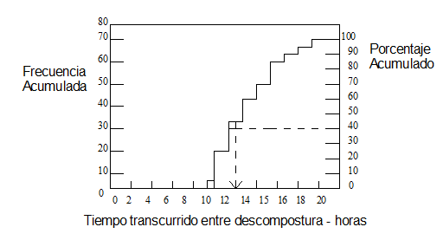

1. Distribución Acumulada de los tiempos de descompostura

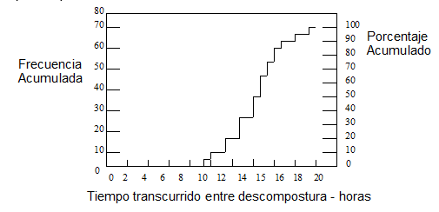

1. Distribución Simulada de los Tiempos de Reparación

Si estas distribuciones siguieran ciertas funciones matemáticas, se podrían calcular directamente los resultados que aquí se determinarán mediante los métodos de simulación. El procedimiento que se aplica es el siguiente:

1. Se determinan las distribuciones de tiempo entre descompostura y tiempo de servicio. Si se dispusiera directamente de dichas distribuciones, se tendría que hacer un estudio para determinarlas; o bien, podrían tenerse registros de las descomposturas y de las reparaciones de las máquinas, a partir de los cuales se pudiesen construir tales distribuciones de las descomposturas y de los tiempos de reparación para 73 de éstos que serán la base de nuestra simulación.

Las distribuciones de frecuencia se convierten en distribuciones acumuladas de probabilidad (ver las figuras 3 y 4). Esta conversión se logra sumando las frecuencias que son menores o iguales a cada tiempo de descompostura o de reparación, y representando gráficamente los resultados. Las frecuencias acumuladas se convierten entonces a porcentajes, asignando el número 100 al valor máximo. Comenzando en el valor más bajo del tiempo de descompostura (10 horas), hay 4 ocurrencias. Se traza el valor cuatro en la gráfica acumulada para el tiempo de descompostura 10 horas. Para el tiempo de descompostura, 11 horas, hubo 10 ocurrencias; pero hubo 14 ocurrencias de 11 horas o menores, por lo que se representa el valor 14 para 11 horas. Para el tiempo de descompostura, 12 horas, se registraron 14 ocurrencias, pero hubo 28 ocurrencias de descomposturas para 12 horas o menos. Observando la figura 7.6 puede decirse que el 100% de los valores del tiempo de descompostura fueron de 19 horas o menores; el 99% fueron de 18 horas o menores, etc.

2. Se toman muestras al azar de las distribuciones acumuladas, a fin de determinar los tiempos específicos de descompostura y los tiempos de reparación necesarios al simular la operación de reparación. Esto se hace seleccionando números comprendidos entre 0 y 100 al azar (que representa probabilidades expresadas en porcentaje). Los números pueden seleccionarse por cualquier proceso de selección al azar; por ejemplo, sacando papelitos numerados de una caja.

Los números al azar se usaron para entrar a las distribuciones acumuladas, a fin de obtener valores del tiempo en proporción a su ocurrencia en las distribuciones. En la figura 7.6 se presenta un ejemplo. El número 30, elegido al azar, se presenta para seleccionar un tiempo de descompostura de 12 horas. Puede verse ahora el propósito tras la conversión de la distribución original a una distribución acumulada. Ahora sólo puede haber un tiempo de descompostura asociado con un número al azar dado. En la distribución original resultarían dos veces a causa de la forma acompañada de la curva.

Usando números al azar para obtener valores de los tiempos de descompostura por este método (de la figura 3), se obtendrán valores de dichos tiempos en proporción a la probabilidad de ocurrencia indicada por la distribución original de frecuencia. De hecho, en este punto puede hacerse una tabla de números al azar, que seleccione ciertos tiempos.

|  |  |  |  |
| --- | --- | --- | --- |
| Números al azar que se usaron para escoger los tiempos de descompostura y tiempos de reparación en proporción a las probabilidades de ocurrencia de las distribuciones originales | | | |
| **Tiempos de descompostura** | | **Tiempos de reparación** | |
| 1-5  6-19  20-38  39-60  61-77  78-85  86-90  91-95  96-99  100 | 10  11  12  13  14  15  16  17  18  19 | 1-3  4-7  8-18  19-40  41-59  60-75  76-86  87-93  94-97  98-99  100 | 8  9  10  11  12  13  14  15  16  17  18 |

1. Tabla de tiempos de descomposturas versus tiempos de reparación

|  |  |  |  |
| --- | --- | --- | --- |
| **Tiempos de Descomposturas** | | **Tiempos de Reparación** | |
| **Número al azar** | **Tiempo de descompostura tomado de la figura 3** | **Número al azar** | **Tiempo de reparación tomado de la figura 4** |
| 83  97  88  12  22  16  24  64  37  62  52  9  64  74  15  47  86  79  43  35 | 15  18  16  11  12  11  12  14  12  14  13  11  14  14  11  13  16  15  13  12 | 91  4  72  12  30  32  91  29  33  8  25  74  97  70  15  43  42  25  71  14 | 15  9  13  10  11  11  15  11  11  10  11  13  16  13  10  12  12  11  13  10 |

1. Tabla de tiempos de descomposturas versus tiempos de reparación



1. Algoritmo del Ejemplo Descompostura de una Máquina
2. Distribución de Descomposturas n = 73, x = 13.3 horas
3. Distribución de tiempo de reparación n = 73, x = 12.2 horas

|  |  |  |  |  |
| --- | --- | --- | --- | --- |
| **Tiempo de descompostura** | **Comienza el tiempo de reparación** | **Termina el tiempo de reparación** | **Tiempo de espera de la máquina** | **Tiempo ocioso del mecánico de reparación** |
| 0  18  34  45  57  68  80  94  106  120  133  144  158  172  183  196  212  227  240  252 | 0  18  34  45  57  68  80  95  106  120  133  144  158  174  187  197  212  227  240  253 | 15  27  47  57  68  79  95  106  117  130  144  157  174  187  197  209  224  238  253  263 | 0  0  0  2  0  0  0  1  0  0  0  0  0  2  4  1  0  0  0  1 | 0  3  7  0  0  0  1  0  0  3  3  0  1  0  0  0  3  3  2  0 |

1. Tabla de Tiempos Simulados de Descomposturas y de Reparación para 20 Descomposturas

Por ejemplo, leyendo en la figura 3, los números al azar 6 al 19 dan un tiempo de descompostura de 11 horas, etc. Esto equivale a decir que el 5% del tiempo se obtendría un valor de 10 horas, el 14% del tiempo se obtendría un tiempo de descompostura de 11 horas, etc. La tabla 4 muestra la equivalencia de los números al azar para las figuras 3 y 4

Tomando muestras ya sea de las distribuciones acumuladas de las figuras 3 y 4. De la tabla 4 se obtendrán tiempos de descomposturas y tiempo de reparación en proporción a las distribuciones originales, igual que si estuvieran ocurriendo descomposturas y reparaciones reales. La tabla 5 presenta una muestra de 20 tiempos de descompostura y de reparación determinadas de esta manera.

1. Se simula la operación real de descomposturas y reparaciones. El diagrama de flujo de la figura 3 muestra la estructura de lo que se desea hacer al simular la operación de reparación. Esta operación comprende la selección de un tiempo de descompostura y la determinación del hecho de que se disponga o no de un mecanismo. Si el mecánico no está disponible, la máquina debe esperar hasta que lo esté, y el tiempo de espera puede calcularse fácilmente. Si el mecánico está disponible, hay que preguntarse ¿tuvo que esperar el mecánico? Si tuvo que esperar, se calcula el tiempo ocioso del mecánico. Si el mecánico no tuvo que esperar, se selecciona un tiempo de reparación y se procede de acuerdo con el diagrama de flujo, repitiendo el procedimiento general tantas veces como se desee, e incorporando un mecanismo para detener el procedimiento cuando se haya completado el número deseado de ciclos.

En la tabla 6 se ilustra la simulación de la operación de reparación. En dicha tabla se han usado los tiempos de descomposturas y los tiempos de reparación seleccionados por números al azar de la tabla 5. Se supone que el tiempo comienza cuando se descompone la primera máquina y a partir de ese momento se acumula el tiempo de descompostura. El tiempo de reparación que tomó la primera descompostura fue de 15 horas, y como ésta es la primera ocurrencia en nuestro registro, no tuvieron que esperar ni la máquina del mecánico. La segunda descompostura ocurrió 3 horas después.

A fin de obtener el registro de la tabla 6 se procede sumando y restando de acuerdo con las necesidades del modelo de simulación. El resumen que aparece en la parte inferior de la tabla 6 indica que, para la muestra de 20 descomposturas, el tiempo total de espera de máquinas fue de 11 horas, y el tiempo ocioso total del mecánico fue de 26 horas. Para obtener una imagen realista, tendría que usarse una muestra mucho mayor. Utilizando los mismos datos sobre las distribuciones del tiempo de descompostura y del tiempo de reparación, el resultado de 1000 procesamientos usando un programa de computadora, fue de 15.9 % de tiempo de espera de máquinas y de 7.6% de tiempo ocioso del mecánico. Asimismo, debe suponerse que se paga al mecánico por jornada de ocho horas, cualquiera que sea la proporción de tiempo ocioso y de tiempo de servicio; sin embargo, conociendo el tiempo ocioso disponible, puede tenerse una guía para asignar al mecánico otros trabajos a desempeñar durante dicho tiempo. A fin de decidir si el servicio dado por un solo mecánico es lo suficientemente bueno o no, se tendrían que hacer ciertos cálculos relacionados con el costo del tiempo en el que no trabaja cada máquina, y probablemente corridas adicionales de simulación en las que interviniera la disponibilidad de más de un mecánico.

**Solución del Problema utilizando Python**

Siguiendo la guía del diagrama del algoritmo anterior veamos como lo implementamos en Python. Primero veamos la función principal y que contiene:

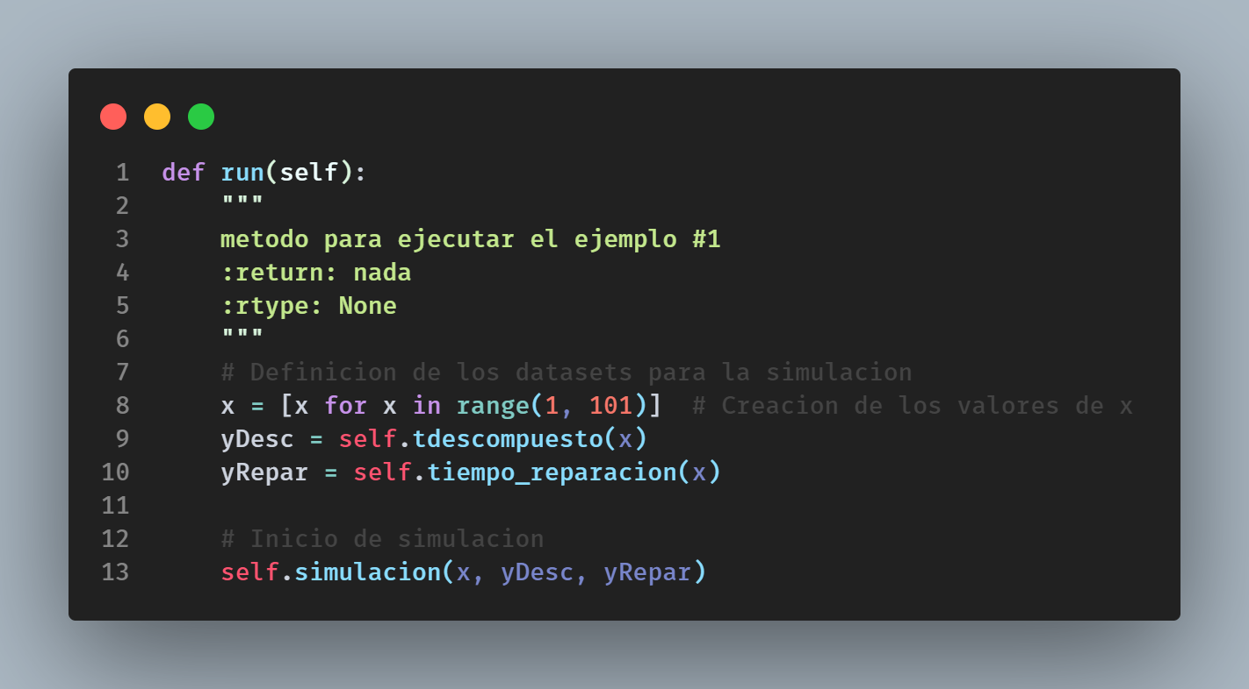

1. Función Principal de la Simulación

Primero tenemos una función llamada run que representa la función principal de nuestro programa. Dentro de esta primero tenemos la declaración de una variable x que es una lista que tomara los valores de 1 a 100. Luego la declaración de las variables yDesc (y d tiempos de descompuesto) y yRepar (y de tiempo de reparación) que tomaran los valores dados de las distribuciones de cada uno de estos tiempos (Las funciones que utiliza para darle estos valores se explicara más adelante). Y por último tenemos la llamada a una función que representa la simulación.

**Función de tiempo de descompuestos**

La primera función que encontramos en run() se llama tdescompuestos(x) esta recibe como argumento la lista *x* y según el siguiente código retorna una lista yDesc que representa los tiempos de descompuesto de la distribución dada.

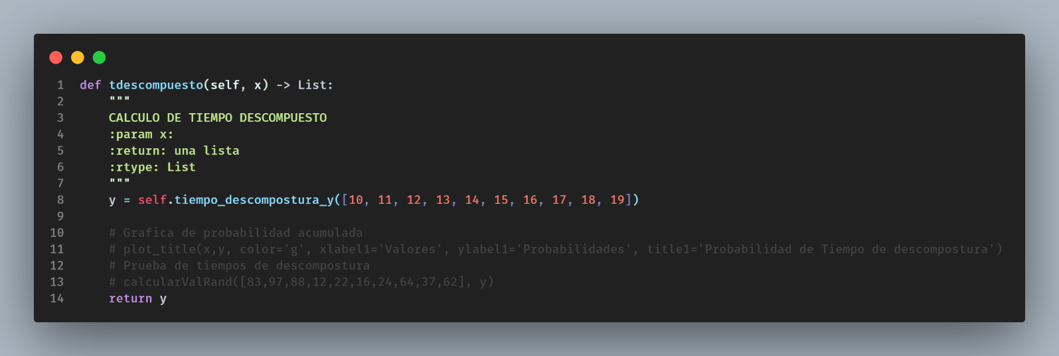

1. Función para el Calculo del Tiempo Descompuesto

Aquí podemos ver como esta función retorna una lista basada en una función llamada tdesY() la cual recibe como argumento una lista con los valores de la distribución de y

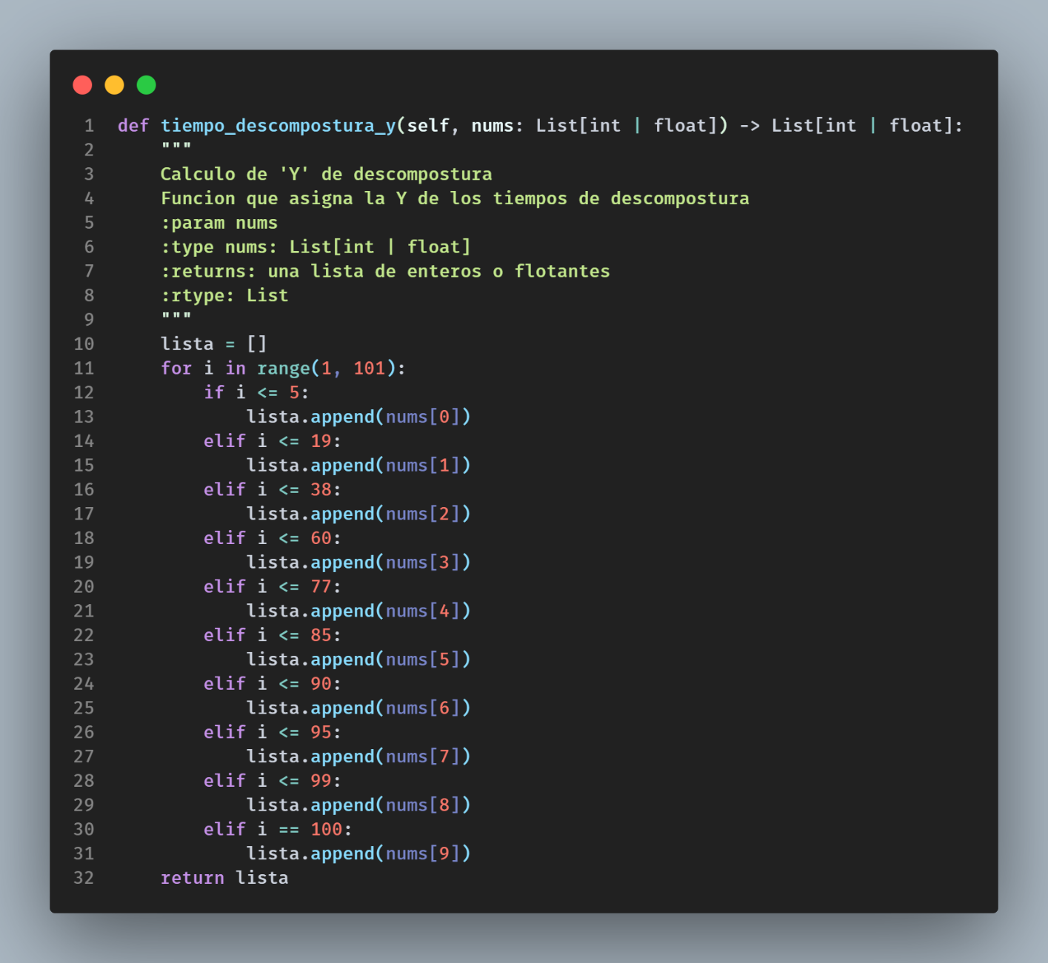

1. Función que asigna la Y de los tiempos de descompostura

La función tdesY() va a crear una lista con los valores establecidos por la distribución dada con los numero de los valores. La lógica de esta función dice que por los 100 números si i es menor o igual al límite superior cada intervalo entonces se agregara el valor a la lista. Esto generará una lista que tendrá en sus índices desde 1 hasta el 5 (que es el primer intervalo de la tabla) el valor de 10 y así por cada intervalo. Con esto ya tenemos una representación de los tiempos de descompostura.

**Función de tiempos de Reparación**

La función de tiempos de reparación presenta un comportamiento similar a la de tiempos de descompostura donde tenemos:

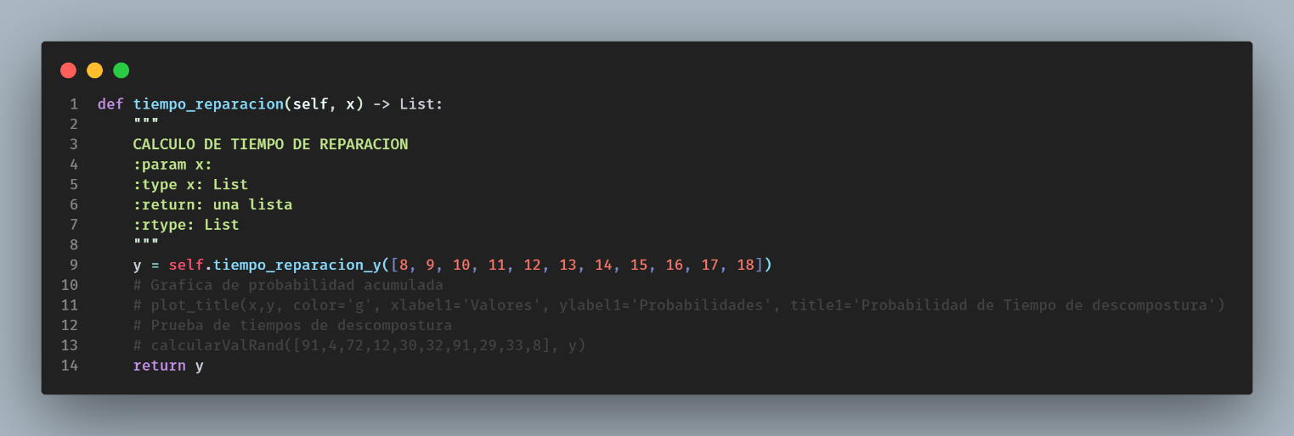

1. Función de tiempos de Reparación

Tenemos entonces también función trep() que asigna el valor de Y a los tiempos de reparación. Es decir, hacen lo mismo que la función descrita en la figura 10, pero para las distribuciones de tiempo de reparación en este caso.

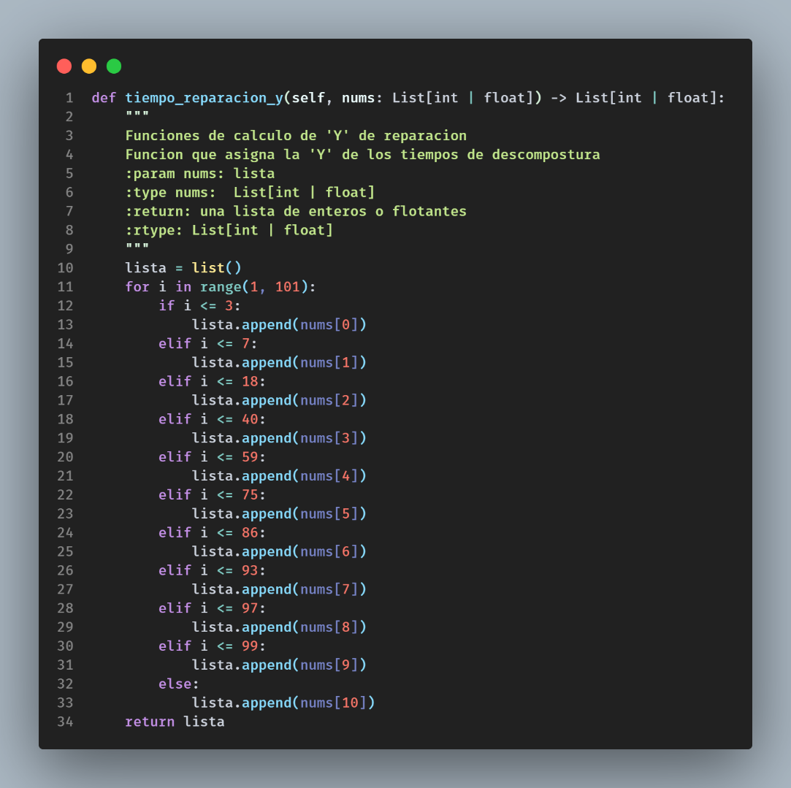

1. Función que asigna la Y de los tiempos de reparación

### Simulación de Montecarlo del ejemplo

Ahora explicaremos nuestra función simulación(x, yDesc, yRepar) la cual recibe las listas antes mencionadas y genera la simulación descrita en la imagen del algoritmo del ejemplo.

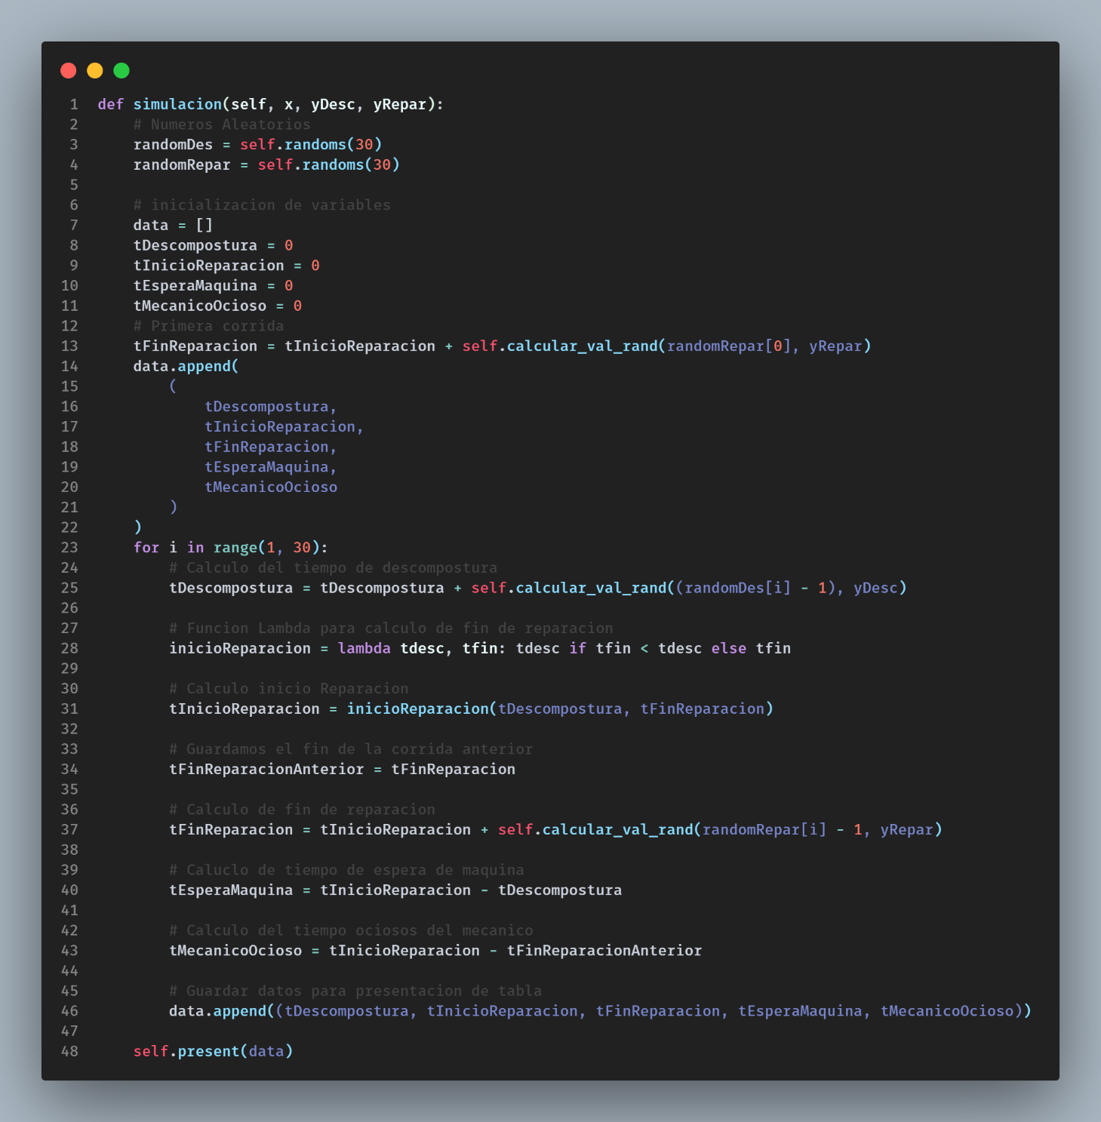

1. Función que genera los cálculos de la Simulación

En esta función está el contenido principal de nuestro ejemplo así que dividamos por partes para explicar de manera más sencilla que está ocurriendo.

Primero tenemos dos listas (randomDes y randomRepar) que por medio de la función randoms() obtienen los números aleatorios que se usan para obtener los valores de tiempo de reparación y tiempo de servicio.

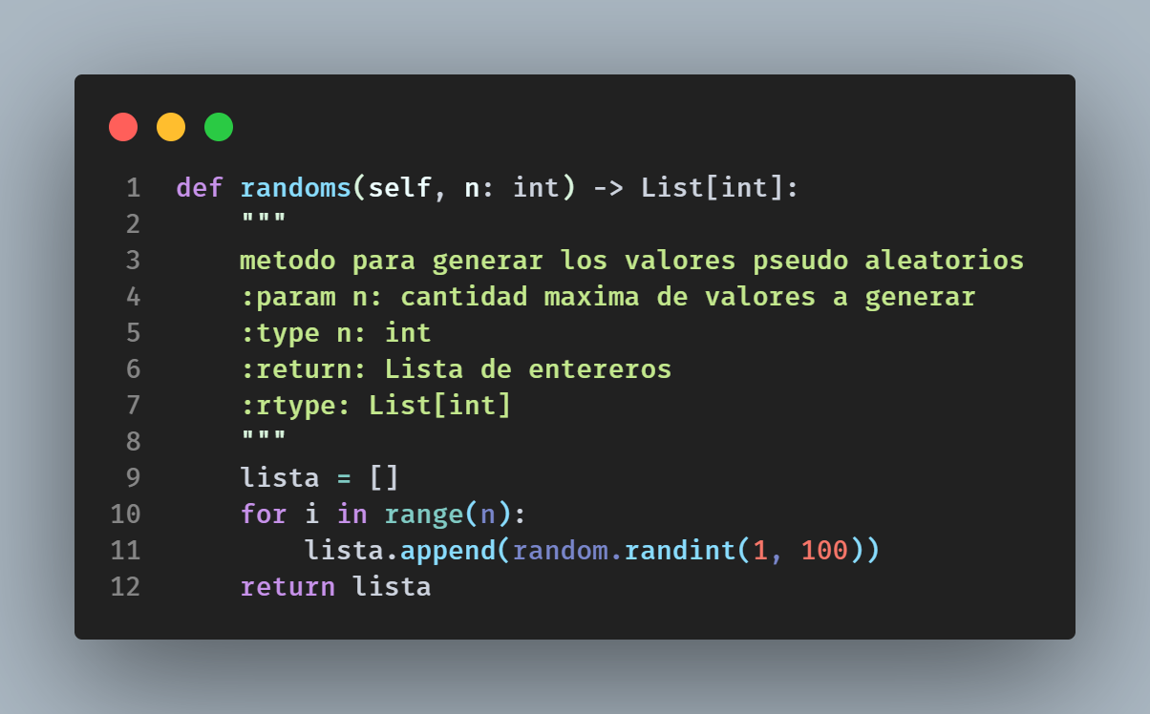

1. Función Randoms

Seguido a esto tenemos la sección de inicialización de variables y primera corrida donde creamos variables por cada una de las columnas de la tabla de resultados que queremos generar. Estas todas inician en cero excepto por tFinReparacion la cual toma un valor según una fórmula que explicaremos más adelante cuando veamos todas las demás corridas. Al final de esta sección hay una función data.append(), esta no depende del algoritmo sino más bien es una lista que nos ayudara a representar de mejor manera nuestra tabla así que consideremos que lo que está ocurriendo aquí es agregar una fila a la tabla.

Por último, dentro del ciclo for se da el resto de las corridas en las que se usan las ecuaciones y algoritmos que se explicaran a continuación para tomar los valores. Al final nueva mente encontramos un data.append()

Tenemos entonces:

Tiempo de descompostura:

${tDes}_{i}= {tDes}_{i-1}+yD({hD}_{i})$

Donde yD(hDi) es el valor del tiempo de descompostura dado por el numero aleatorio hDi.

Esto último lo logramos con la función calcularValRand(randomDes[i]-1, yDesc).

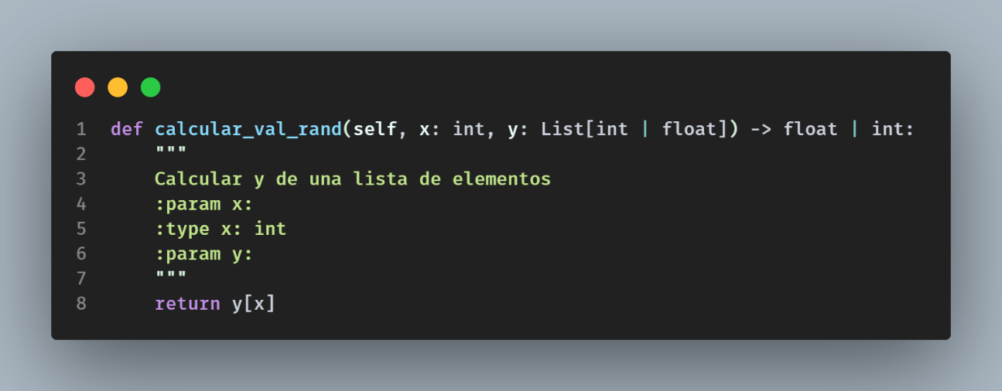

1. Generador de Números Aleatorios

Esta lo que hace es buscar el valor de y para el numero aleatorio x.

Tiempo de Fin de Reparación

${tFinRep}_{i}= {tInicioRep}_{i}+yR({hR}_{i})$

Donde yR(hRi) es el valor del tiempo de reparación dado por el numero aleatorio hRi. Esto último lo logramos con la función calcularValRand() ya explicada en la figura 15.

Además, guardamos el valor del tiempo de fin de reparación de la corrida anterior.

Tiempo de Espera de la Maquina

$tEspera=tInicioReparacion-tDescompostura$

Tiempo del Mecánico Ocioso

$tOcio=tInicioReparacion-tFinReparacionAnterior$

Por último, tenemos una función present(data) que es una implementación de la biblioteca tabulate para presentar en consola los resultados.

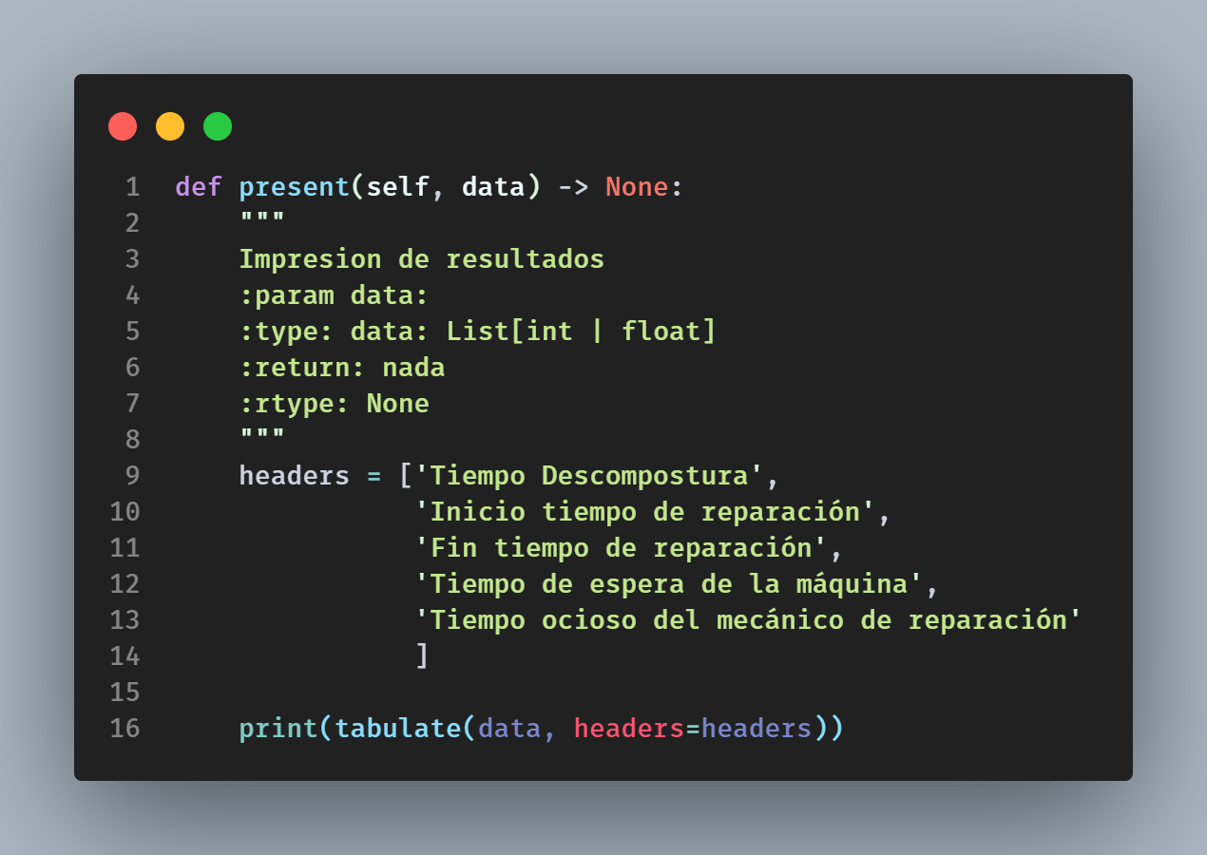

1. Función de Impresión de Resultados

Corrimos la simulación una vez y obtuvimos los siguientes resultados:

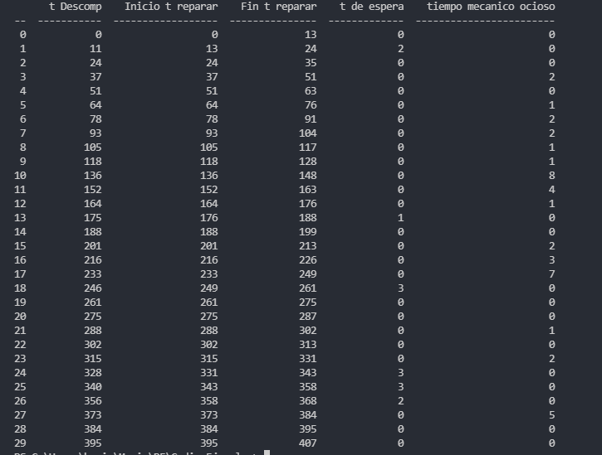

1. Resultados de la Simulación

## Inventario

### Enunciado

En la descripción de un sistema por medio de un modelo, se encuentra en algunos casos, que el sistema es demasiado complicado para describirlo o que el modelo, una vez deducido, no permite una solución analítica. En estos casos, la simulación puede ser instrumento valioso para obtener la respuesta de un problema particular.

Los ejemplos que veremos a continuación nos describen sistemas de inventario por medio de modelos matemáticos y observaremos sus resultados con el propósito de analizar su comportamiento.

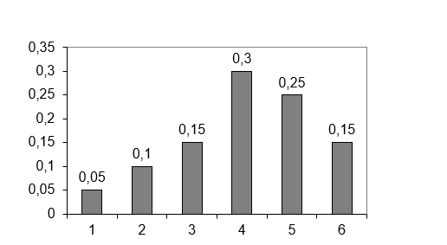

1. Grafica de Distribución de la Demanda

Supongamos que la demanda diaria de un artículo particular puede expresarse mediante la distribución mostrada en la figura 18 y que se desea generar un patrón de demanda

para diez días.

El primer paso es establecer la función de distribución acumulativa (FDA) mostrada en la figura 19. El siguiente paso es formar la tabla mostrada en la tabla 7 y asignar números índice. Los números índice se asignan de manera que puedan reflejar la probabilidad de diversas demandas. El patrón de demanda para el período de 10 días mostrados en la tabla 9 se obtiene con los números aleatorios de la tabla 8.

1. Gráfica de Distribución Acumulada de la Demanda

La demanda diaria de este ejemplo se mostró como un valor entero que comienza en 0 y termina en 5, los valores intermedios están en progresión aritmética.

|  |  |
| --- | --- |
| **Demanda/Día** | **Números Índices** |
| 0 | 00-04 |
| 1 | 05-14 |
| 2 | 15-29 |
| 3 | 30-59 |
| 4 | 60-84 |
| 5 | 85-99 |

1. Tabla de Números Índice

|  |  |  |  |  |  |  |  |  |  |
| --- | --- | --- | --- | --- | --- | --- | --- | --- | --- |
| 14 | 74 | 24 | 87 | 07 | 45 | 26 | 66 | 26 | 94 |

1. Tabla de Números Aleatorios

Los números aleatorios se obtuvieron a partir de una tabla de números aleatorios. Cuando se utiliza una Tabla de Números Aleatorios se puede comenzar en cualquier punto de la tabla y seguir en cualquier dirección.

En la tabla 9 nos muestra el patrón de demanda para 10 días, de acuerdo con los números aleatorios y a los números índice.

|  |  |
| --- | --- |
| **Día** | **Demanda** |
| 1 | 1 |
| 2 | 4 |
| 3 | 2 |
| 4 | 5 |
| 5 | 1 |
| 6 | 3 |
| 7 | 2 |
| 8 | 4 |
| 9 | 2 |
| 10 | 5 |

1. Tabla Patrón de Demanda

### Solución del Problema utilizando Python

Este ejemplo representa una solución un poco más sencilla que la del Ejemplo 1 y reutiliza y mejora mucho del código de este así que explicaremos a continuación como se da.

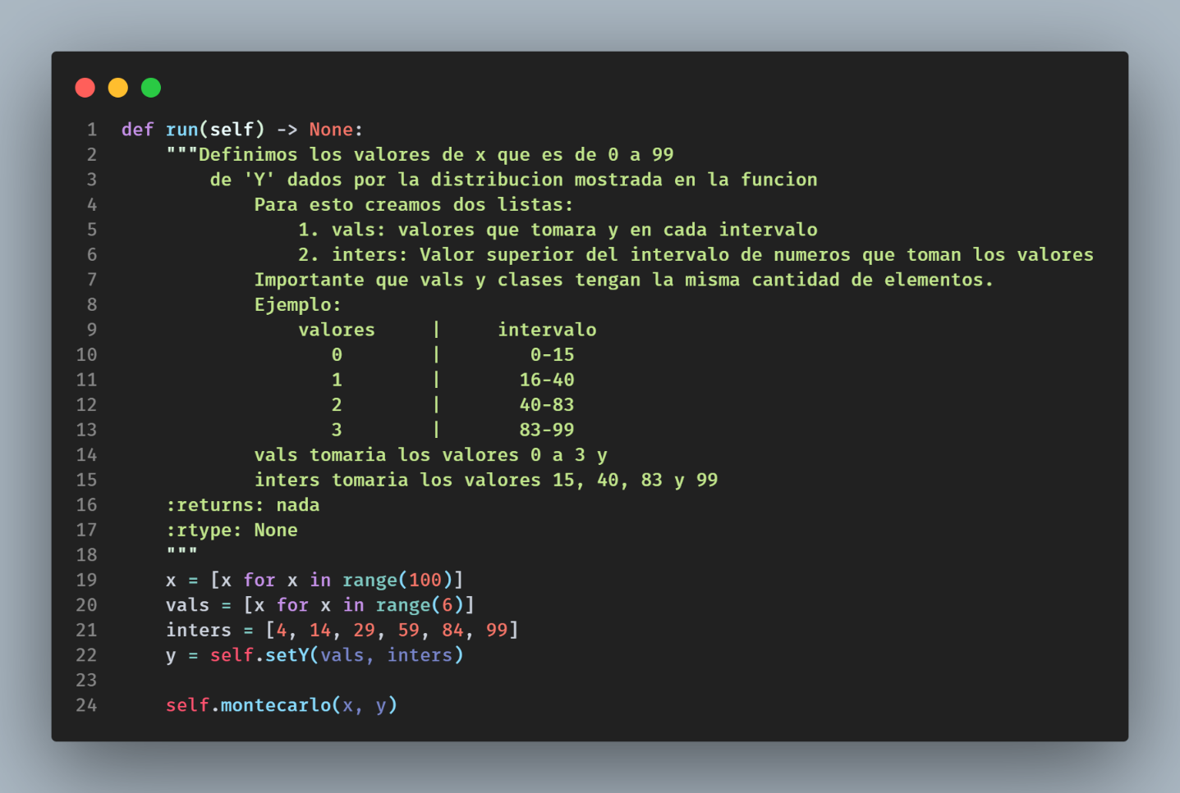

1. Función principal

En la función principal run() podemos ver que definimos una lista x de números del 0 al 99. Luego creamos una lista con los valores que tomara y (del 0 al 6) y otra con los intervalos dados por la tabla de distribución (la descripción de como escribir esta lista se ve en el comentario). Seguido utilizamos la funcion setY() para asignarle valores a la lista ‘y’ y por último corremos la simulación.

Como en el caso anterior explicaremos parte por parte.

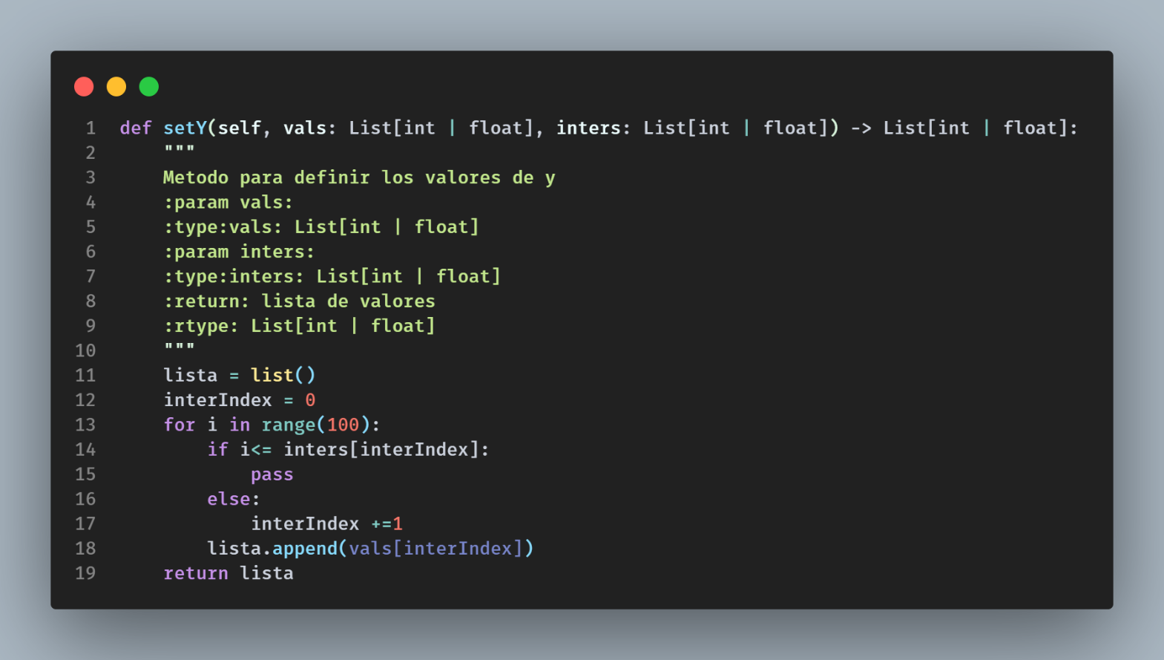

1. Función SetY()

Esta es la función encargada de darle valores a nuestra variable y que representa la distribución de demanda. La lógica de esta función es la siguiente:

1. Se inicializa lista y interIndex. Lista es la lista que se enviara de retorno con los valores de y. IterIndex es el valor de iteración para darle valores a y en cada i.
2. Se hace un ciclo de 100 repeticiones
3. Dentro del ciclo se compara si el valor de i es menor o igual al límite superior del intervalo en la posición iterIndex.
   1. Si es así continua.
   2. Si no lo es le suma 1 al valor de iterIndex
4. Por último, se agrega el valor de la lista vals en la posición iterIndex

Importante hay que mencionar que la lógica de esta función puede variar y es independiente del algoritmo del ejemplo.

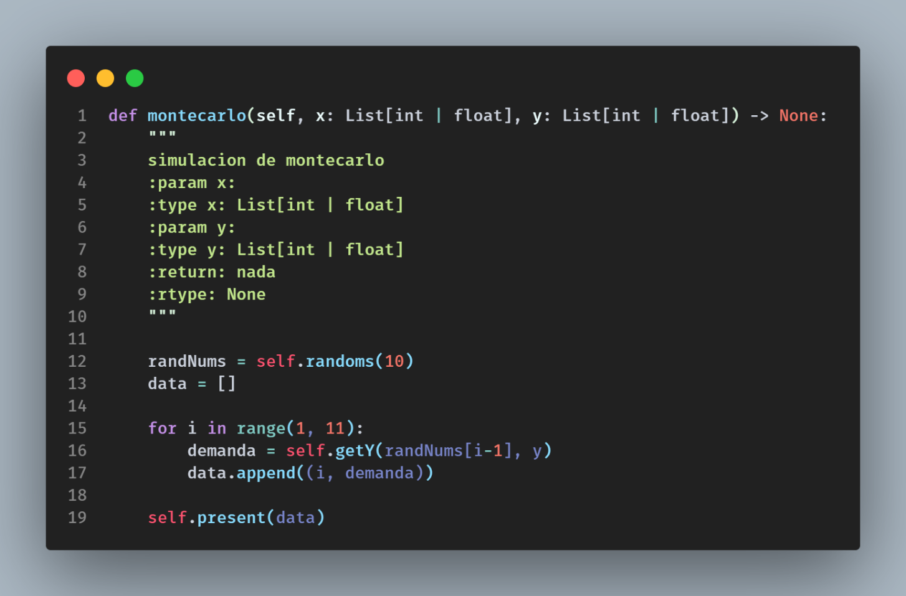

1. Función Montecarlo

Esta función es la importante que demuestra la implementación de la técnica de Montecarlo.

En esta generamos números aleatorios por la función randoms, misma función usada en el ejemplo 1, figura 14.

Seguido de esto creamos una lista llamada data que funciona para lo mismo que en el ejemplo 1 en la presentación de los datos con la librería tabulate.

Después por cada día se obtiene un valor de demanda con la funcion getY() reciclada del ejemplo 1 como calcularValorRand().

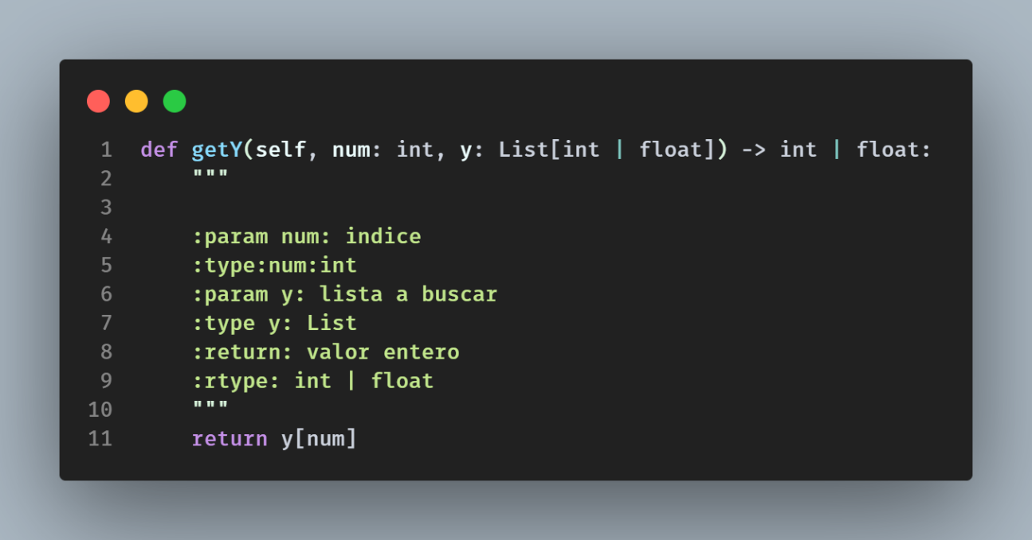

1. Función getY()

Y, por último, se agrega una columna a la tabla que se presentara al final dada por el data.append(). La función present(dada) es también similar a la usada en el ejemplo 1, figura 16.

Se corrió un ejemplo para observar los resultados y se obtuvo:

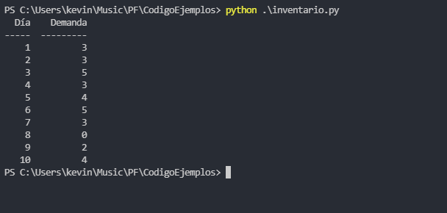

1. Resultados de la Simulación

## Función de Efectividad

### Enunciado

Es evidente que la simulación Montecarlo está orientada hacia el computador, ya que sin la rapidez del computador la mayoría de estos modelos no serían prácticos. Por medio de otro ejemplo podremos enfocar mejor la discusión de la simulación Montecarlo:

Suponer que la función de efectividad de algún sistema se representa por:

$$W = X + 4Y+3Z$$

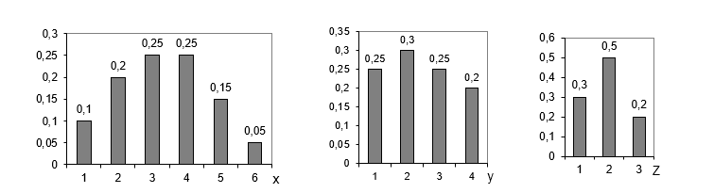donde las variables X, Y y Z están descritas por las distribuciones de probabilidad mostradas en la figura 25 El problema consiste en determinar, mediante la simulación, la distribución de la función de efectividad. La tabla 10 que nos muestra el número esperado de ocurrencias para los diferentes niveles de demanda en 10,000 ensayos.

1. Distribución de las Variables de la Ecuación de Efectividad

|  |  |
| --- | --- |
| **Demanda/Semana** | **Frecuencia** |
| 0 | 500 |
| 1 | 1000 |
| 2 | 1500 |
| 3 | 3000 |
| 4 | 2500 |
| 5 | 1500 |

1. Tabla de Números Esperados de Ocurrencias para los diferentes Niveles de Demanda.

Los resultados de la tabla 11 se obtienen estableciendo las funciones de distribuciones acumuladas de cada variable y asignando números índices.

|  |  |  |  |  |  |
| --- | --- | --- | --- | --- | --- |
| **Valor de X** | **Nº índice** | **Valor de Y** | **Nº índice** | **Valor de Z** | **Nº índice** |
| 1 | 00-09 | 1 | 00-24 | 1 | 0-2 |
| 2 | 10-29 | 2 | 25-54 | 2 | 3-7 |
| 3 | 30-54 | 3 | 55-79 | 3 | 8-9 |
| 4 | 55-79 | 4 | 80-99 |  |  |
| 5 | 80-94 |  |  |  |  |
| 6 | 95-99 |  |  |  |  |

1. Tabla de Números Índices de las Variables de la Ecuación dada

Luego de tener los datos iniciales procedemos a la simulación de la ecuación, como lo muestra la tabla 12:

|  |  |  |  |  |  |  |  |
| --- | --- | --- | --- | --- | --- | --- | --- |
| **Nº Prueba** | **Nº aleatorio para X** | **X** | **Nº aleatorio para Y** | **Y** | **Nº aleatorio para Z** | **Z** | **Valor de**  **W=X+4Y+3Z** |
| 1 | 43 | 3 | 22 | 1 | 1 | 1 | 10 |
| 2 | 96 | 6 | 50 | 2 | 8 | 3 | 23 |
| 3 | 57 | 4 | 13 | 1 | 0 | 1 | 11 |
| 4 | 53 | 3 | 36 | 2 | 2 | 1 | 14 |
| 5 | 14 | 2 | 91 | 5 | 7 | 2 | 28 |
| 6 | 03 | 1 | 58 | 3 | 6 | 2 | 19 |
| 7 | 33 | 3 | 45 | 2 | 1 | 1 | 14 |
| 8 | 40 | 3 | 43 | 2 | 3 | 2 | 17 |

1. Tabla Simulación de la Ecuación

Lo siguiente es más sencillo, graficamos el resultado de la simulación, esto se aprecia analizando la figura 26, en la cual se calcula el valor w para cada prueba utilizando los valores de ***x, y*** y ***z*** obtenidos a través de muestreo aleatorio. Esto se hace para n experimentos.

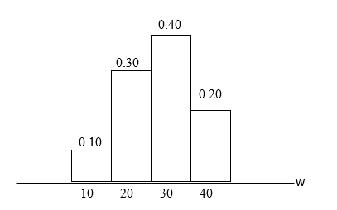

1. Gráfica de Distribución de w

Después de graficar los resultados de la tabla 12 para los valores w, se puede calcular la media y la desviación típica de w, ya que esta gráfica muestra supuestamente la distribución de probabilidad de w. Además, con base en la distribución de w pueden hacerse afirmaciones probabilísticas. Por ejemplo, puede suponerse que después de muchos experimentos, una representación gráfica de la distribución de w da los resultados mostrados en la figura 26. Entonces pueden formularse enunciados tales como la probabilidad de que el valor de w sea 20 es de 30% o que la probabilidad que el valor de w sea 20 o menos es 40%. Estos enunciados frecuentemente constituyen una ayuda en el proceso de toma de decisiones.

Es incorrecto utilizar el mismo conjunto de números aleatorios para cada variable. La suposición hecha en este ejemplo y en muchos otros problemas de simulación es que las variables son independientes. Por consiguiente, si se utiliza el mismo conjunto de números aleatorios para cada variable, esto puede dar lugar a un grado de correlación entre las variables, que estarían en contradicción con la suposición de independencia.

### Solución del Problema utilizando Python

En la solución de nuestro ejemplo de la función de Efectividad pudimos reciclar gran parte del código utilizado en el ejemplo anterior, de modo que la explicación será muy similar a la anterior.

En nuestra función principal tenemos las tres listas X, Y y Z las cuales recibirán los valores basado es sus tablas de probabilidad por medio de la función setVar(). Seguido por una funcion llamada funcEfectividad() que es la función que corre la simulación.

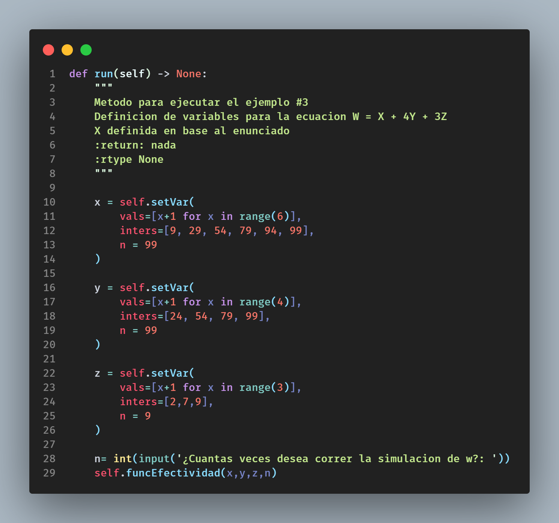

1. Función Principal de la Simulación

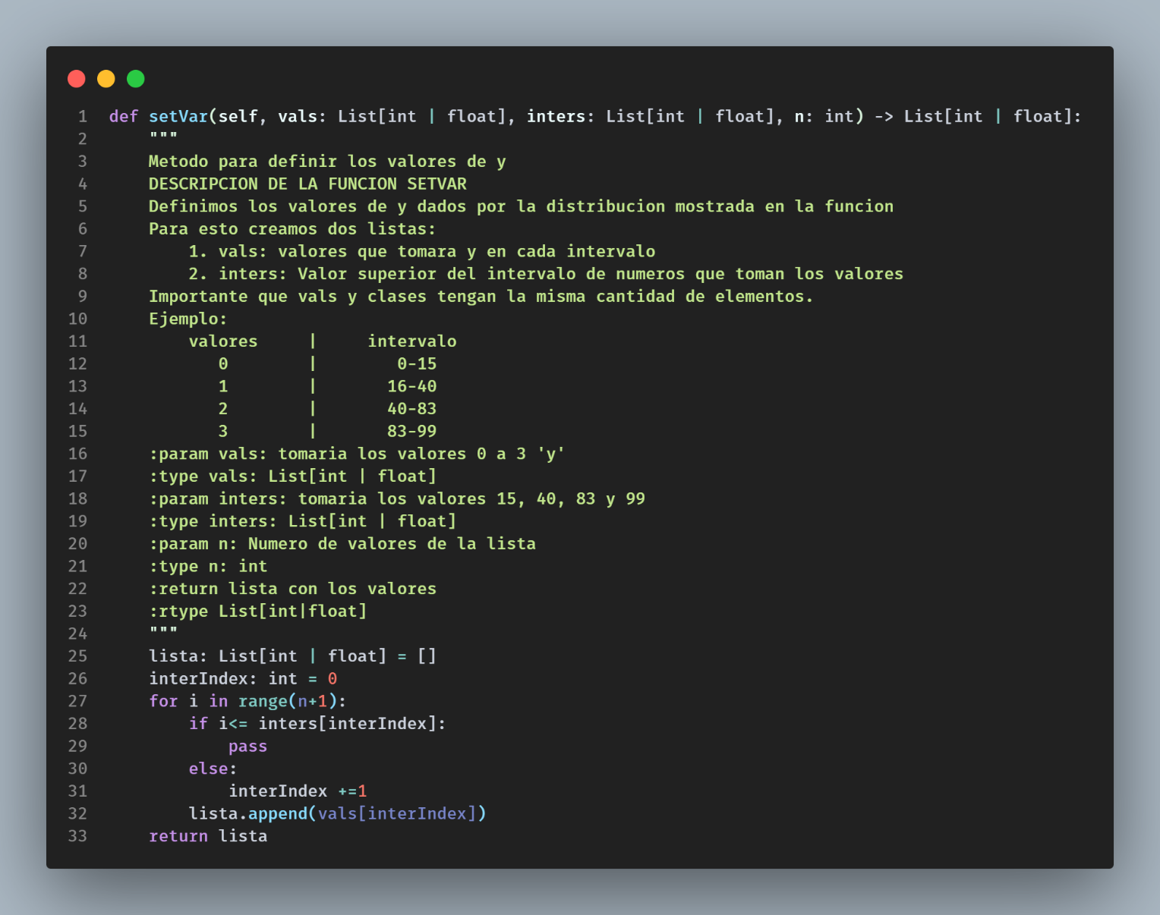

1. Función SetVar()

La función como en el ejemplo anterior es una función que recibe primeramente una lista vals que debe contener los valores de la variable en cada intervalo. Además, recibe una variable llamada interés que representa los limites superiores de cada intervalo. Por último, una variable n que representa el valor máximo de la función.

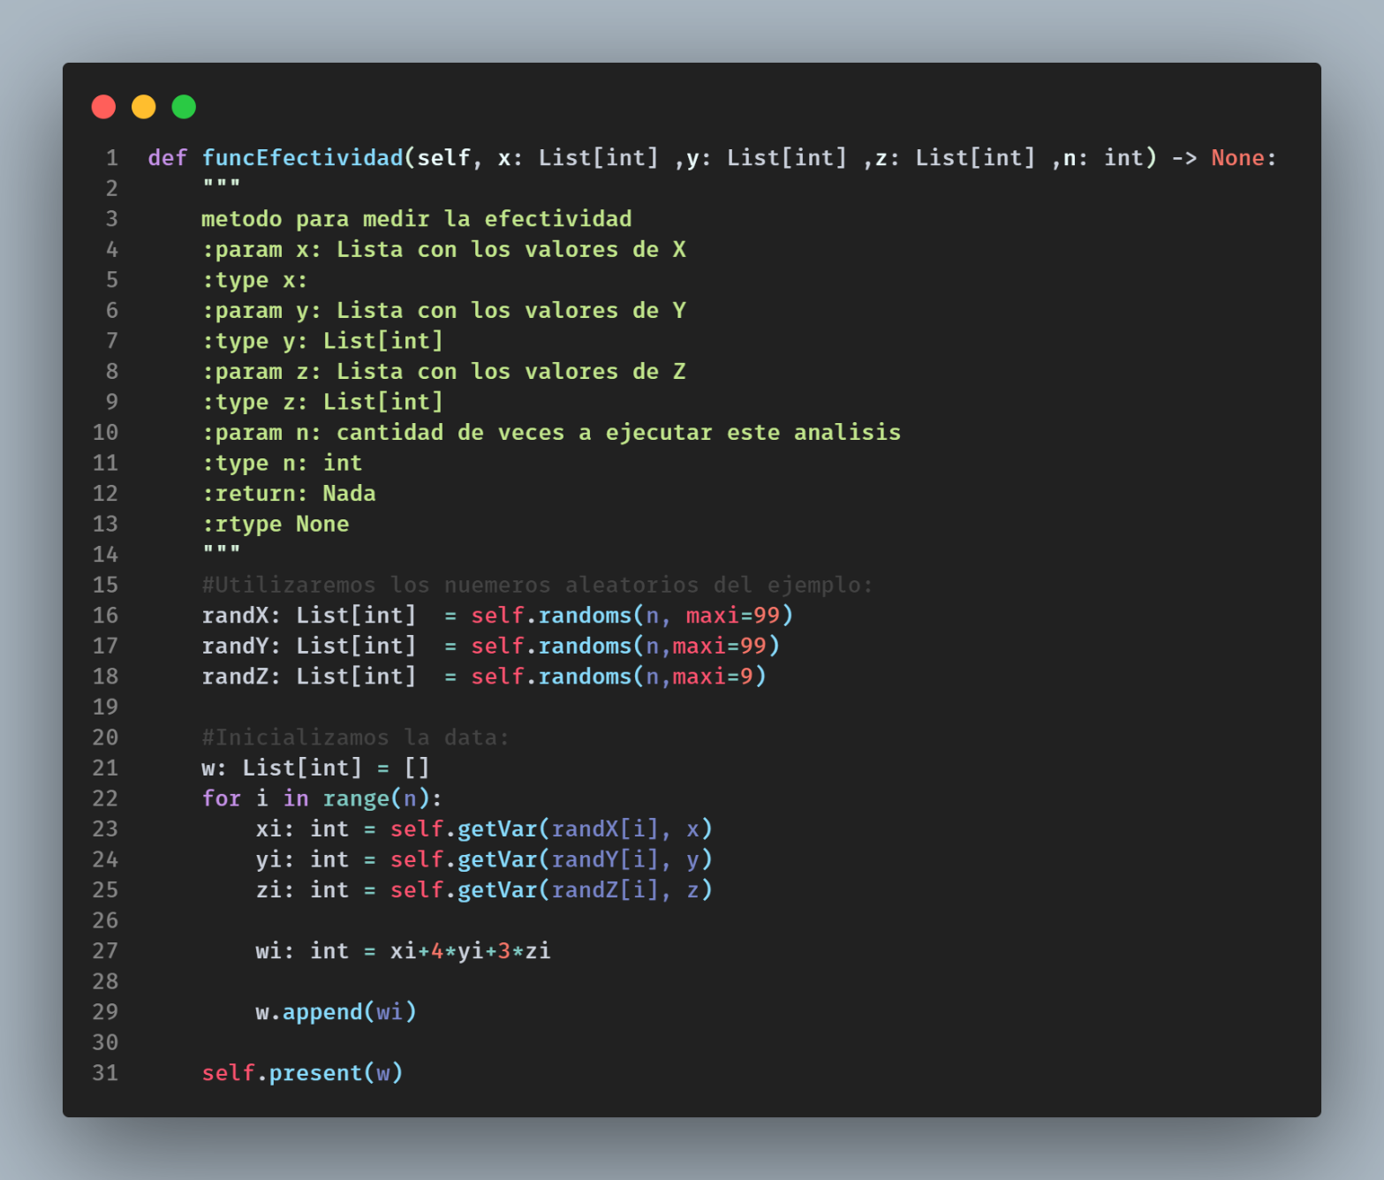

1. Función de Efectividad

La función de efectividad sigue un algoritmo bastante sencillo. Primero se genera una lista de números aleatorios para cada una de las variables (X-Y-Z). Seguido inicia un for que correrá una cantidad de veces n. Dentro de este for se buscara los valores de X, Y y Z con una función getVar() y el numero random. Por último se obtiene wi con la función y se guarda en una lista para después presentarse la distribución de la misma.

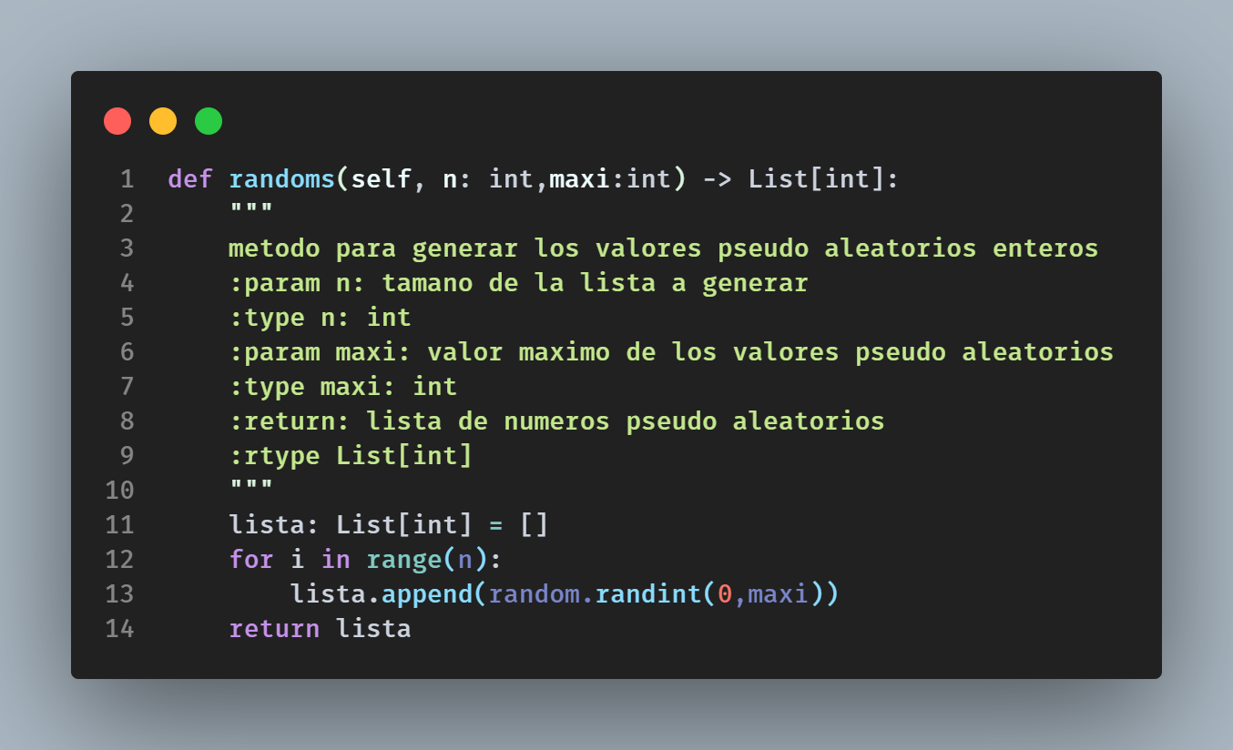

1. Funcion de Generación de Números Aleatorios

La función randoms similar a la que se usó en los ejemplos 1 y 2. Fue modificada para generar **n** números desde 0 al número **maxi.**

La función getVar() recibe un numero aleatorio **num** y la lista de distribución **y** y obtiene el valor para de y para este número.

**Función de presentación de resultados.**

Por último, se utiliza la función **present** como en los casos anteriores para mostrar la distribución de w. Pero para este ejemplo se utilizó otro método de presentación de resultados.

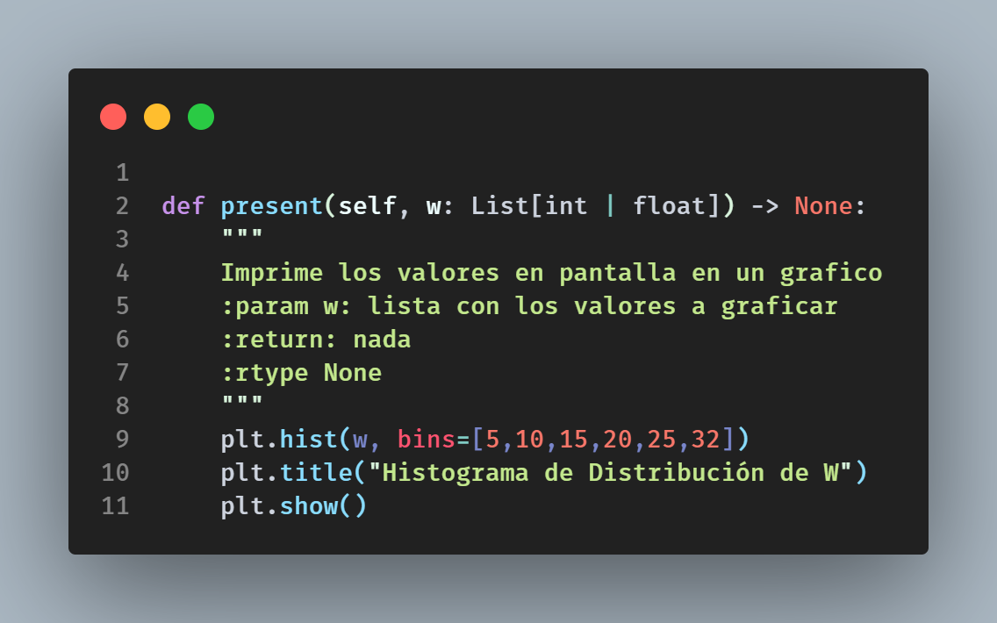

1. Función que presenta los resultados

En esta función hacemos uso de la biblioteca Matplotlib, la que tiene una función para generar histogramas en nuestro caso con los datos de **W** y una lista **bins** que son los intervalos de valores de w.

**Resultados**

Se corrió la simulación para 100000 repeticiones y se obtuvo el siguiente resultado.

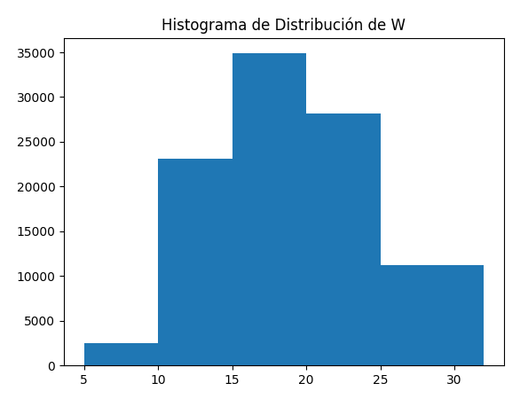

1. Resultado de la Simulación

Finalmente podemos mencionar que podríamos utilizar la biblioteca Numpy para generar demás conclusiones basado en las distribuciones de w como deseemos.

## Cálculo del Área bajo una Curva (Valor Aproximado para la Integral)

### Enunciado

Una de las aplicaciones de estas técnicas ha sido el cálculo de áreas y volúmenes. El procedimiento consiste en encajonar el área dentro de alguna figura geométrica conocida. Veamos el siguiente ejemplo:

Suponga que se quiere calcular el área localizada bajo la función:

$$f(x) = \frac{sen(πx)}{πx}$$

dentro de los límites de integración A y B, comprendidos entre -1 y 1.

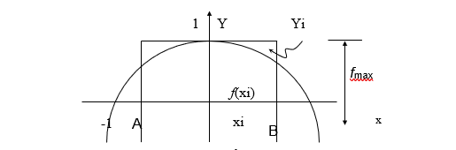

1. Cálculo del Área de la Función
2. Primero se calcula un área conocida que contenga el área que se quiere integrar. Tomamos un rectángulo que tiene una base de longitud B-A y una altura igual al valor máximo de la función el cual tiene un valor de 1 para x = 0.
3. Luego se puede considerar como un blanco con dos zonas sobre la cual se pueden lanzar dardos que se distribuyen de manera homogénea sobre toda el área.
4. Se lanza un dardo sobre el área y se observa como acierto en el caso de que así ocurra.
5. El proceso se repite N veces permitiéndonos aproximar el número n a la siguiente forma:

**n = PA * N, donde Pa = probabilidad de acertar**  (1)

Debido a la ley de los grandes números la ecuación anterior se puede expresar como una igualdad cuando N tiende al infinito.

Con base en la suposición hecha al principio de que la distribución sobre el área conocida es homogénea, podemos asociar la cantidad de aciertos (n), al área buscada y el número de lanzamientos o área rectangular de la siguiente manera:

**AREA = Pa (área rectangular)** (2)

Si despejamos de la ecuación de la ecuación 1 la probabilidad y la sustituimos en la ecuación 2 (ecuación que relaciona las áreas), obtenemos:

**AREA = (n/N) (área rectangular)**

El procedimiento anterior podemos desarrollarlo mediante la generación de números aleatorios.

1. Primero se genera un número aleatorio ri en el rango de 0 a 1 que corresponderá a la abscisa y lo transformamos mediante la expresión:

**xi = ri (B - A) + A**

para que ***x*** pueda encontrarse dentro de los límites del área rectangular.

1. Al valor de ***xi*** le corresponde un valor de ***f(xi)*** a partir de la función.
2. Se genera un segundo número aleatorio para obtener una ordenada. Esto resulta de la multiplicación del valor aleatorio por el valor de la máxima ordenada. (Note que por cada punto se generan dos números aleatorios).
3. Se compara el valor de ***f(xi)*** con el valor de ***Yi***. Si ***Yi*** es menor o igual que ***f(xi)***, significa que el punto está dentro del área caso en el cual se cuenta un acierto, ya que el punto está por debajo del valor de la función. En caso contrario no se hace nada. El proceso se repite llevando la cuenta de los aciertos producidos.
4. El número de aciertos se divide entre el número de puntos generados para obtener el valor de ***Pa***. Luego la probabilidad se multiplica por el área del rectángulo lo cual da como resultado el área buscada. El diagrama que a continuación presentamos permite resolver este problema:

|  |  |  |  |  |
| --- | --- | --- | --- | --- |
| **A** | **B** | **Fmax** | **# impresiones** | **# Puntos simular** |
| -1 | 1 | 1 | 5 | 20 |

1. Solución Manual

**xi = ri (B - A) + A**

El área del rectángulo = **2u2**

|  |  |  |  |  |  |  |
| --- | --- | --- | --- | --- | --- | --- |
| **# aleatorio (r)** | **Xi** | ***f(xi)*** | **# aleatorio (r2)** | **Yi**  **r2(1)** | **Aciertos** | **Área** |
| .34 | -.32 | .8399 | .76 | .76 | ✓ |  |
| .24 | -.52 | .6109 | .37 | .37 | ✓ |  |
| .23 | -.54 | .5848 | .60 | .60 | X |  |
| .38 | -.24 | .9079 | .65 | .65 | ✓ |  |
| .64 | .28 | .8759 | .53 | .53 | ✓ | 4/5*(2) = 1.6 |
| .36 | -.28 | .8759 | .70 | .70 | ✓ |  |
| .35 | -.30 | .8584 | .14 | .14 | ✓ |  |
| .68 | .36 | .8000 | .18 | .18 | ✓ |  |
| .90 | .80 | .2338 | .18 | .18 | ✓ |  |
| .35 | -.30 | .8759 | .82 | .82 | ✓ | 9/10*(2) = 1.8 |
| .22 | -.56 | .5583 | .58 | .58 | X |  |
| .58 | 0 | 0 | .48 | .48 | X |  |
| .13 | -.74 | .3136 | .78 | .78 | X |  |
| .36 | -.28 | .8759 | .51 | .51 | ✓ |  |
| .91 | .82 | .2080 | .28 | .28 | X | 10/15*(2) = 1.33 |
| .58 | .16 | .9584 | .74 | .74 | ✓ |  |
| .45 | .10 | .9836 | .74 | .74 | ✓ |  |
| .43 | -.14 | .9681 | .10 | .10 | ✓ |  |
| .36 | -.28 | .8759 | .03 | .03 | ✓ |  |
| .46 | -.08 | .9895 | .88 | .88 | ✓ | 15/20*(2) = 1.5 |

1. Tabla de Cálculos

Como lo muestra la Tabla 14, los ganchitos (✓) muestran la cantidad de aciertos que se van dando, y cada cinco experimentos los colocamos en el área bajo la curva de la ecuación arriba mencionada; si continuamos experimentando, tendiendo al infinito obtendremos el área de la función. Este tipo de situaciones es más fácil de simular con súper computadoras de alta velocidad.

### Solución del Problema utilizando Python

La simulación de este ejemplo la logramos con un programa muy sencillo:

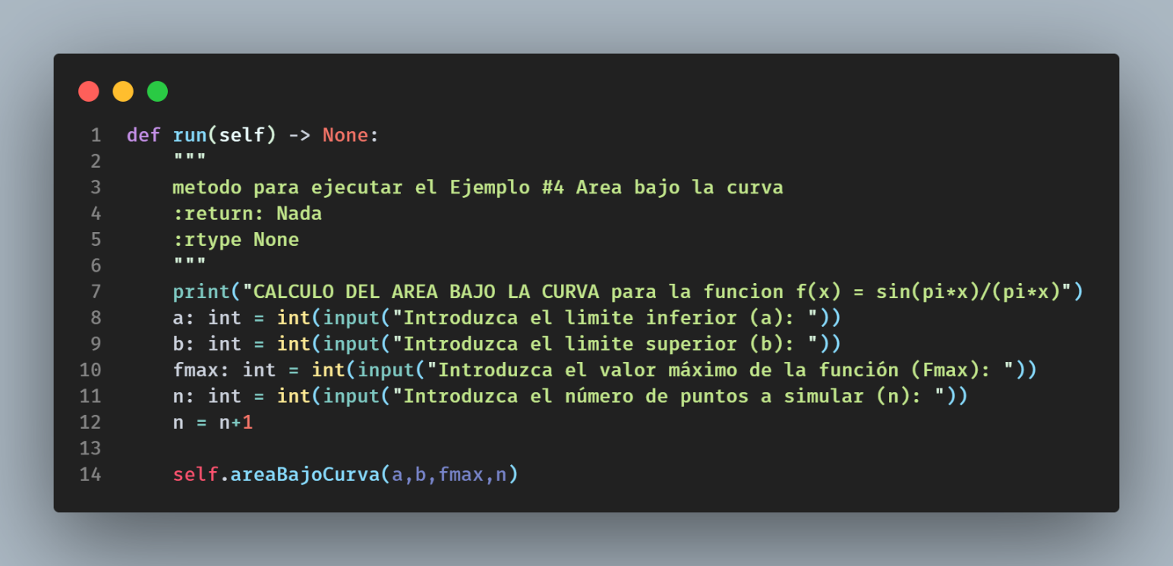

1. Funcion Principal

En la función principal tenemos primero la lectura de todos los parámetros necesarios para calcular el área bajo la curva (a,b, fmax ó f(0) y n). A n le sumamos uno por cuestiones de lógica de programación. Y por último llamamos a la función área bajo la curva que se lleva como argumentos todos estos parámetros.

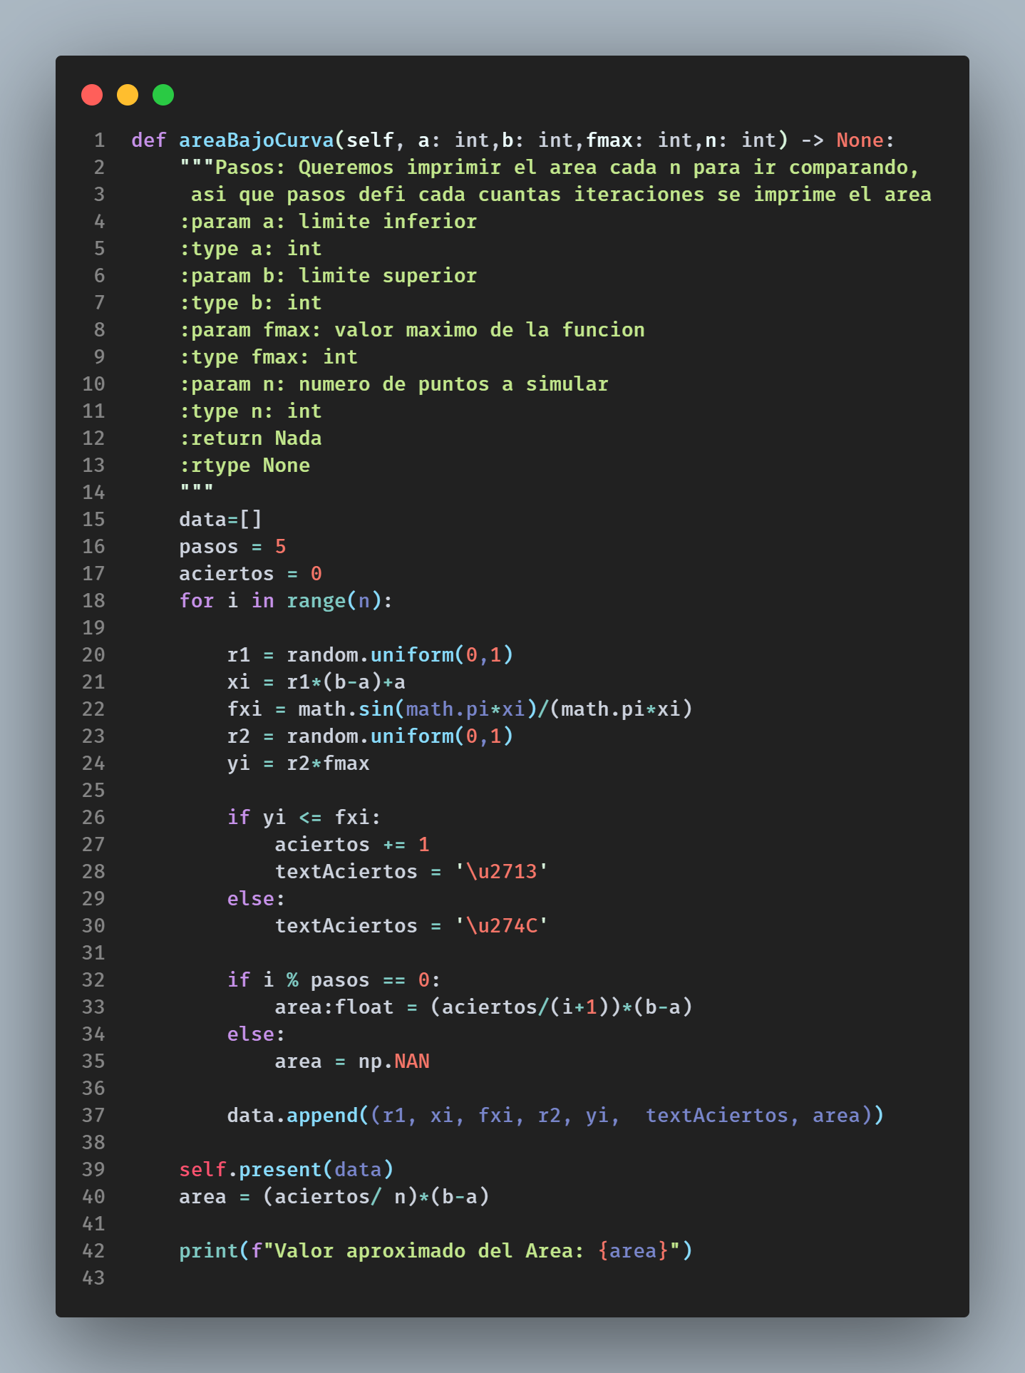

1. Función Área Bajo la Curva

Esta función ejecuta el algoritmo que se explicó en la sección superior. Primero tiene dos variables **aciertos** y **pasos**. Aciertos es el contador de cuantos aciertos hay y pasos es una variable que utilizamos para la presentación del problema, funciona que cada “*pasos”* veces que se haga evalué un acierto se imprimirá en la tabla de resultados el valor del área para poder ir viendo como se va aproximando al área deseada.

Seguido se corre la simulación para las n veces. Donde primero se obtiene **r1** (el primer número aleatorio) con el método uniform de la librería random de Python. Después se calcula **x1** según la formula. Se calcula **f(xi)**, se obtiene **r2** y con este su **yi**. Luego se hace la comparación de yi y f(xi). Si se cumple se suma uno al contador **aciertos** y se guarda en un **textAciertos** el valor de la representación en Unicode de un gancho. De lo contrario se guarda en **textAciertos** el valor en Unicode de una X.

Por último, de esta corrida se puede ver una comparación que determina cuando se imprimirá el área de lo que lleva de corrida basado en la variable **pasos.** Y se guardan los valores para generar la tabla de resultados con tabulate como en los ejemplos anteriores.

Al finalizar se presenta la tabla con tabulate utilizando la siguiente función:

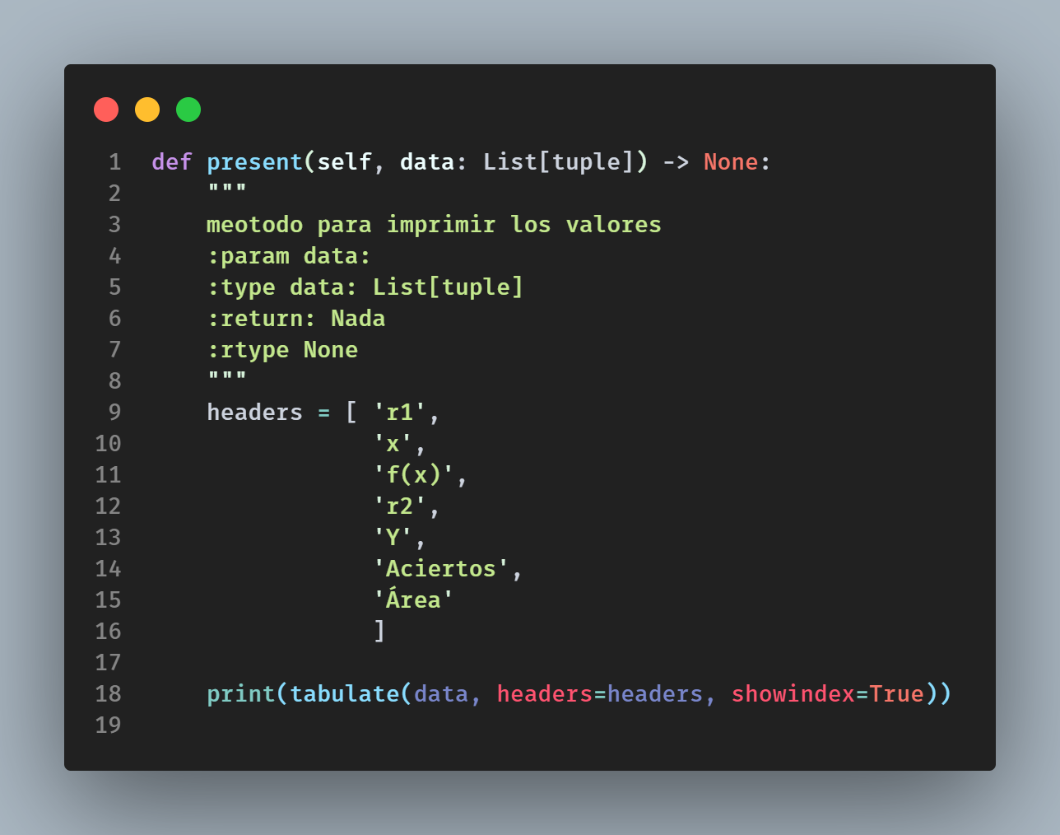

1. Función de Visualización de Resultados

Y luego se calcula el área final y se presenta al usuario.

Se corrió la simulación para 1000 puntos y se obtuvo:

1. 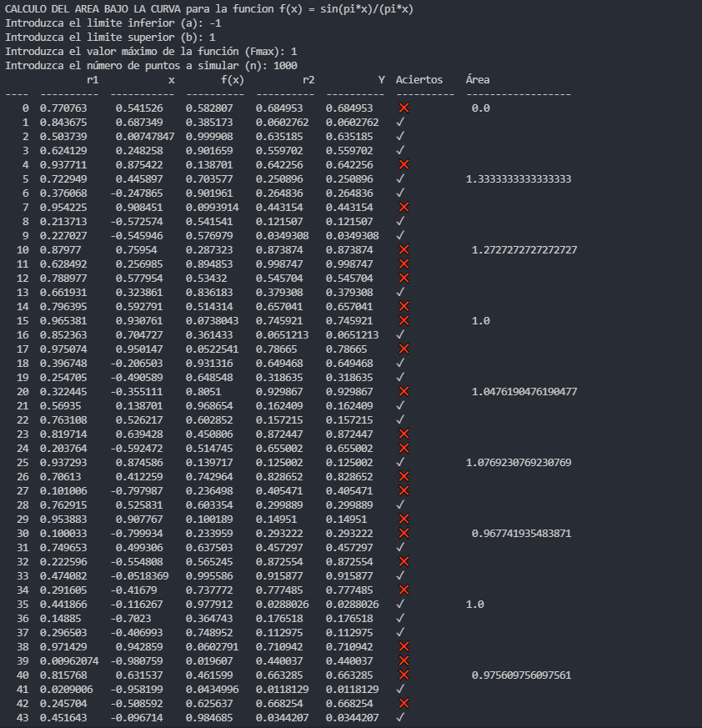Ejecución de la Simulación

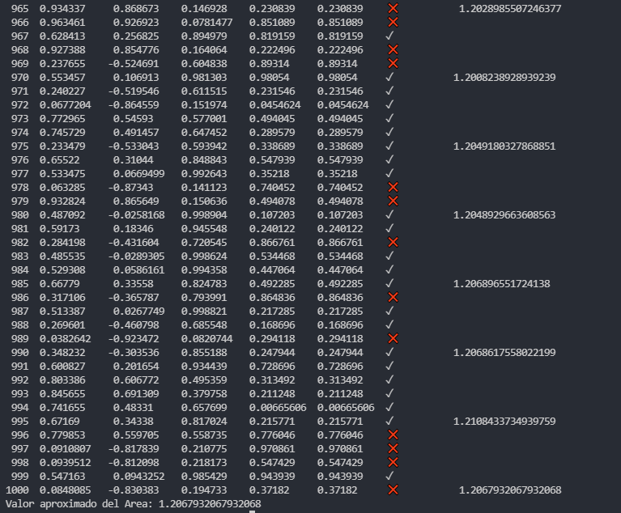

1. Resultados de la Simulación

SI

## Cálculo del valor de pi

### Enunciado

Este ejemplo es uno que demuestra el ingenio de la mente humana. Aquí, calcularemos el valor de la contante π por medio de la simulación utilizando el método de la Aguja de Buffon.

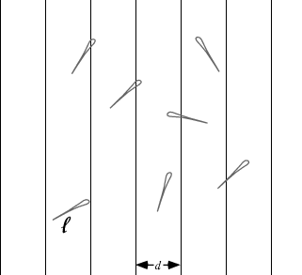

Imagen 7.5.5.1: Ejemplo de aguja de Buffon.

Partamos del hecho de que tenemos una superficie plana con un conjunto de líneas paralelas separadas entre sí una distancia ***d***. Entonces ***p*** es la probabilidad de que una aguja lanzada al azar sobre esta superficie haga contacto con alguna de las líneas.

$$p= \frac{2l}{πd}$$

El caso particular de este problema se obtiene cuando en la ecuación se hace que D = 2L, quedando p = 1/ π. De acuerdo con la teoría de probabilidades, si N es el número de veces que se lanza la aguja y n el número de aciertos, el cociente n/N tiende a la probabilidad de p cuando N tiende al infinito, de donde al sustituir en p = 1/ π se obtiene N = n* π que es la relación buscada.

Para simular este problema conviene encontrar una representación matemática (modelo) que nos permita encontrar este valor. La ilustración anterior muestra la posición que puede tomar una aguja al caer sobre la superficie con múltiples líneas paralelas.

Se observa que la posibilidad de tocar alguna de las líneas se puede definir en términos de la distancia x, que existe entre el centro de la aguja y la línea más próxima, y en término del ángulo que forma la aguja y la línea.

Estas relaciones se pueden expresar de la siguiente forma:

Si $x≤\frac{L}{2}\sin{θ}$ la aguja toca la línea, y si $x>\frac{L}{2}\sin{θ}$ la aguja no toca la línea.

De aquí obtenemos que:

$0≤x≤\frac{L}{2}$ y $0≤θ≤180°$

Ahora sabiendo esto, el procedimiento para solucionar este problema es:

1. Generar un numero aleatorio que represente el ángulo que la aguja con la línea y multiplicarlo por p para obtener θ. (X = r1*l/2)
2. Calcular el valor de con otro número aleatorio Y = sen(180*r2)(L/2).
3. Si el valor de X es menor o igual al de Y se cuenta como un acierto.
4. Se repite el procedimiento N veces y si n es el número de aciertos, la probabilidad p estará dada por n/N. Este valor permite calcular pi tal que:

$$π=\frac{1}{p}=\frac{1}{\frac{n}{N}}=\frac{N}{n}$$

Ahora veamos como aplicamos esto en Python.

### Solución del Problema utilizando Python

La implementación de este ejemplo se asemeja mucho a la hecha para el ejemplo anterior. Inicialmente tenemos la siguiente función principal:

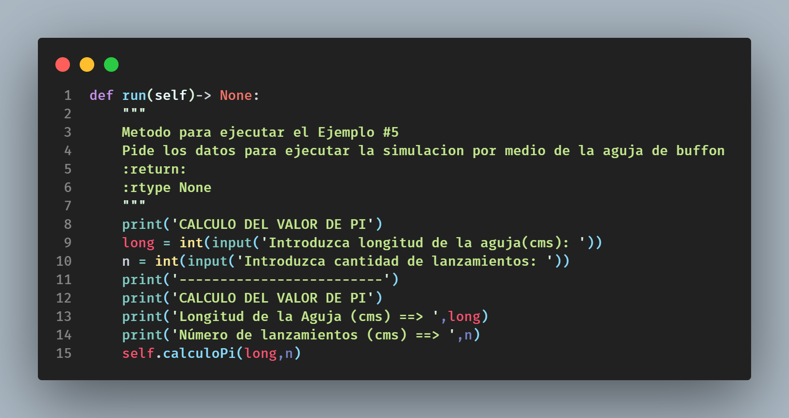

1. Función Principal

En la que inicialmente solo se hace lecturas de las variables de **longitud de la aguja** y la de **cantidad de intentos**. Seguido de la llamada de la función calculoPi() que se encarga de la simulación.3

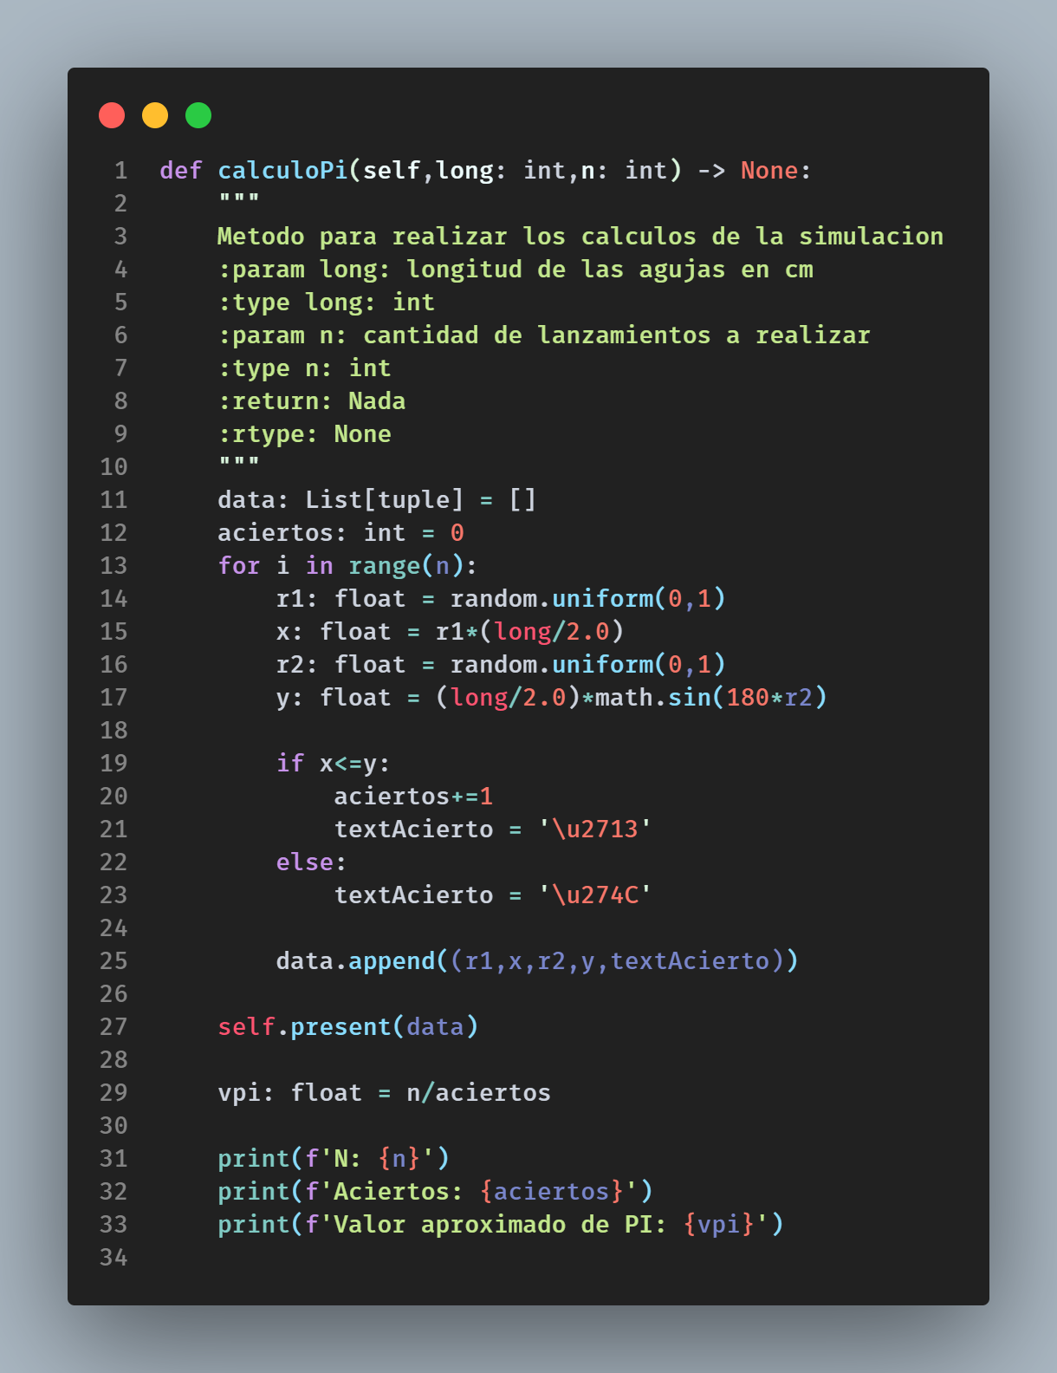

1. Función Calculo de Pi

Esta función primero inicializa las variables de trabajo data y aciertos. Luego entra en el ciclo for donde correrá las n veces que establezca el usuario. De ahí sigue el algoritmo mencionado anteriormente.

Primero toma un valor **r1** aleatorio con el que se calcula **x**. Seguido toma otro valor **r2** con el que se calcula **y**.

$$x=r1 \frac{l}{2}$$

$$y= \frac{l}{2}\sin{(180r2)}$$

Luego de esto se evalúa la condición de si x<=y y se determina si hay un acierto o fallo.

Toda esta información se guarda en la lista data para se presentada al final en la función present().

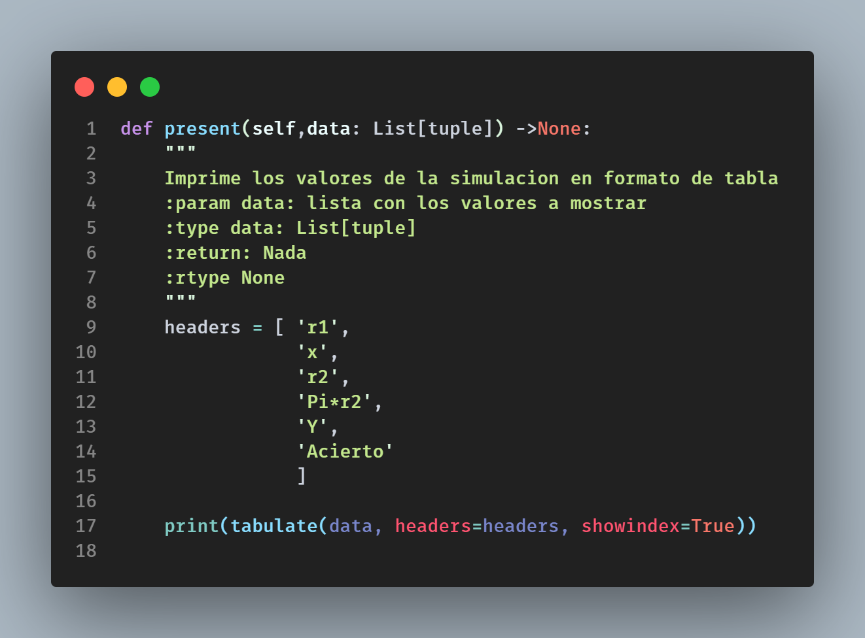

1. Función de Presentación de Resultados

Por último, se calcula pi con la formula $π= \frac{numero de intentos}{numero de aciertos}$ y se imprimen los resultados.

La simulación se corrió para 1000 intentos y se obtuvieron los siguientes resultados.

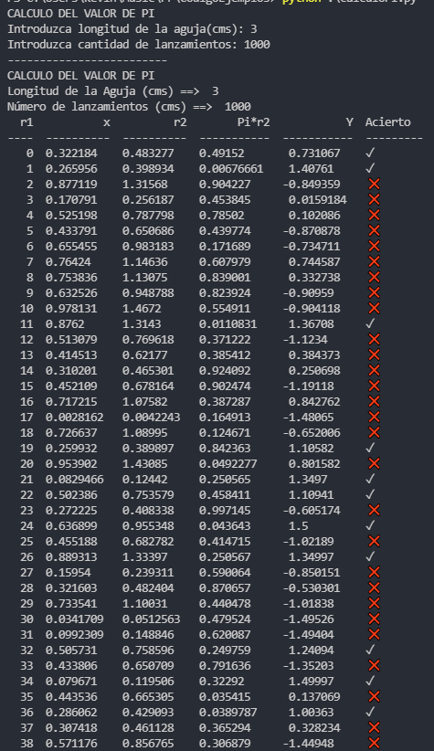

1. Ejecución de la Simulación

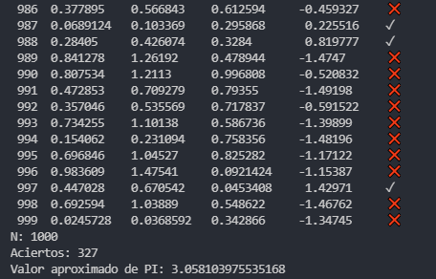

1. Resultados de la Simulación

## El tambaleo del borracho

### Enunciado

Otro ejemplo muy común al hablar de Montecarlo es el clásico tambaleo del borracho o camita aleatoria. Este tipo de simulación es utilizado en videojuegos como PACMAN, TETRIS, etc. Los cuales se basan en cálculos de posiciones de acuerdo con el comportamiento del jugador.

Supongamos que un borracho esta parado en una esquina de una calle cuando decide caminar para salir de su embriagues.

Asuma que hay igual probabilidad de que vaya hacia el norte, sur, este u oeste. Si camina 10 cuadras. ¿Cuál es la probabilidad de que termine a dos cuadras de donde inició?

Utilizando el concepto de probabilidad acumulada:

|  |  |  |
| --- | --- | --- |
| Dirección | Probabilidad | Probabilidad Acumulada |
| Norte | .25 | .25 |
| Sur | .25 | .50 |
| Este | .25 | .75 |
| Oeste | .25 | 1.00 |

1. Probabilidades de caminata.

Designaremos una localización a cada esquina mediante coordenadas, donde X representa la dirección este-oeste y Y la dirección norte-sur. Cada vez que se mueva hacia el este incrementamos el valor de X y cada vez que se mueva hacia el oeste le restamos uno a X. Se realiza un proceso semejante con el movimiento norte-sur. Si le asignamos a la posición inicial las coordenadas (0,0) podremos establecer una relación entre cualquier punto en el que se encuentre y la posición inicial. Si al terminar el recorrido de 10 manzanas la suma de los valores X y Y es mayor que 2 entonces nuestro borracho terminó a una distancia mayor de dos cuadras del punto inicial. Podemos representar su movimiento en un plano cartesiano, o bien en una matriz.

Ya que hemos dicho que en cualquier esquina (incluyendo el inicio) existe una probabilidad igual de que se dirija en cualquier dirección, deseamos que sea una probabilidad de para que escoja cualquier dirección en particular. Por tanto, podrían sacar una serie de números aleatorios de dos dígitos (uno para cada esquina) para decidir en qué dirección caminará enseguida, si el número obtenido va de 00 a 24 él se dirige hacia el este y sumamos 1 a x; si el número aleatorio va del 25 al 49, él camina hacia el este y sumamos 1 a y; si el número aleatorio va del 75 al 99, se dirige al norte y sumamos 1 a y; si el número aleatorio va del 75 al 99, se dirige al sur y restamos 1 de y.

El algoritmo para esta simulación es el siguiente:

1. Ponemos las coordenadas de la ubicación del borracho en (0,0).
2. Obtenemos un numero aleatorio.
3. Evaluamos la dirección que toma el borracho.
4. Ajustamos la nueva coordenada del borracho.
5. Repetimos los pasos 2 a 4, N veces.
6. Se muestra la ubicación final del borracho.

### Solución del Problema utilizando Python

Primero veamos la función principal del problema:

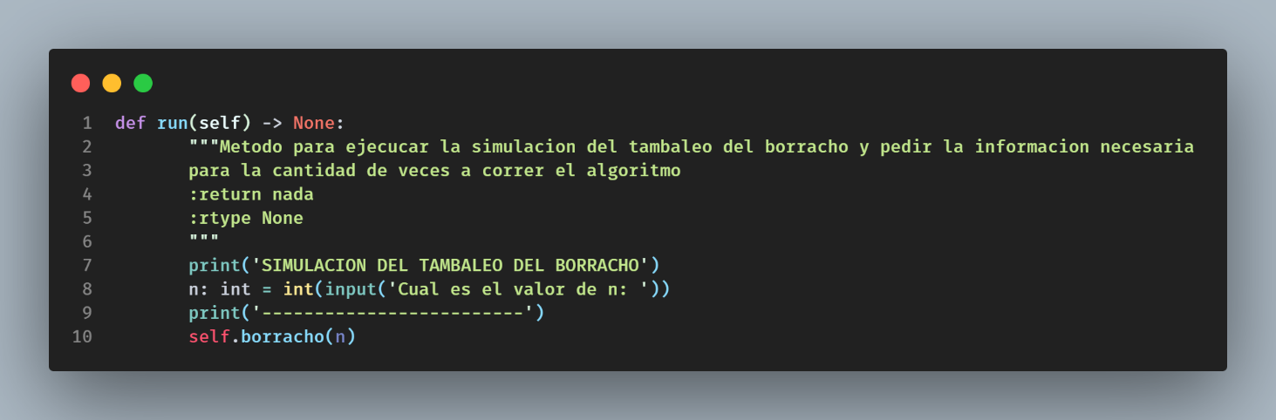

1. Función Principal

Podemos ver que en esta función solo tenemos la lectura del valor n y seguido la llamada a la función borracho que ejecutara el algoritmo.

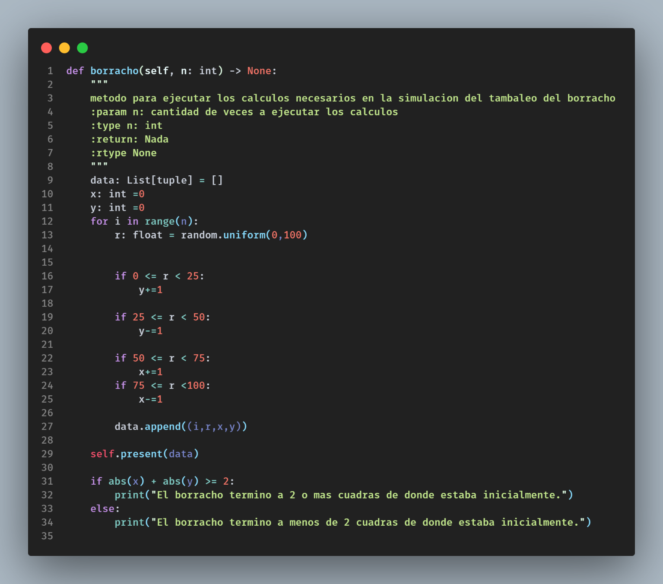

1. Función Borracho

En esta función inicialmente se inicializan los valores de X y Y a 0. Después se corre el algoritmo n veces donde se obtiene un numero aleatorio y se evalúa este valor con las condiciones antes mencionadas.

Seguido se presentan los datos:

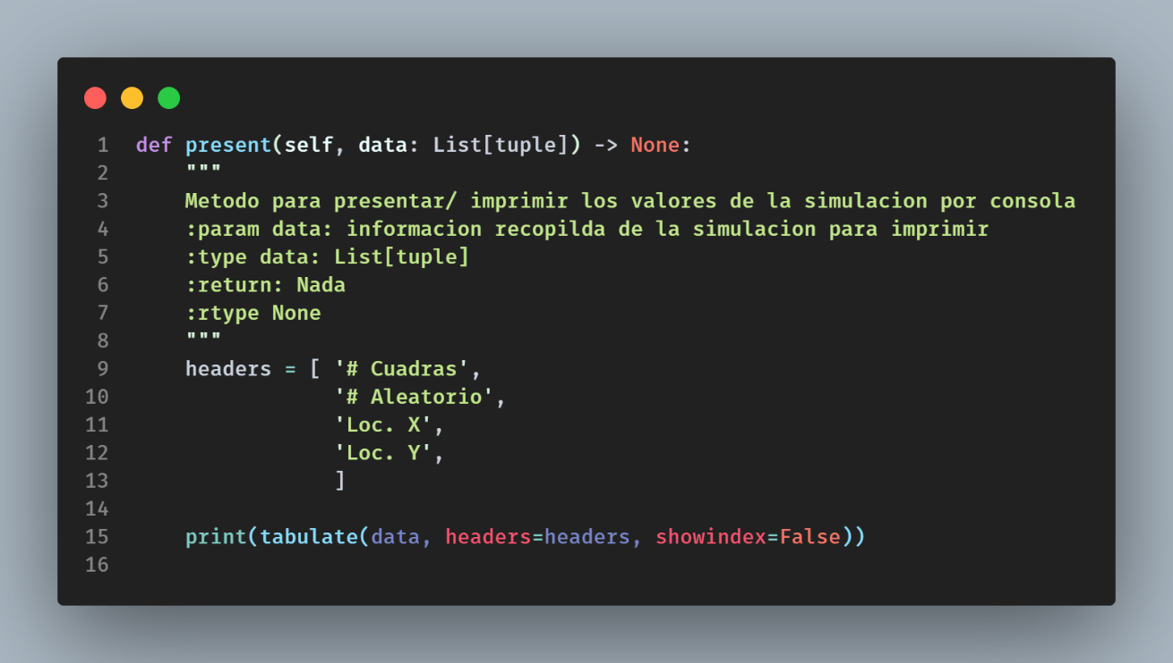

1. Función de Presentación de Resultados

Y al final dependiendo de los valores de X y Y se imprime si el borracho termino a más de dos cuadras o no.

Una corrida para n = 20 se hizo y se obtuvieron los siguientes resultados.

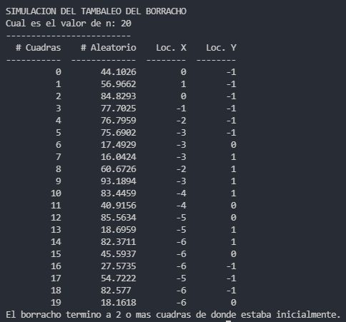

1. Resultados de la Simulación

## Estrategias de Servicio

### Enunciado

La técnica de Montecarlo también es utilizada para problemas de colas probabilísticas para evaluar diferentes estrategias de servicio. Por ejemplo, se supone que la distribución empírica mostrada en la tabla 7.5.7.1 describe el tiempo entre llegadas a un canal simple de servicio y que el tiempo de servicio está distribuido exponencialmente. El problema consiste en determinar el tiempo medio de servicio de manera que el costo total del sistema sea mínimo, donde el costo total el sistema (CT) está dado por:

**CT = costo del tiempo de espera + costo del servicio**

El procedimiento de este problema consistirá en seleccionar diferentes tiempos medios de servicio y simular el sistema para cada valor seleccionado. El costo total de cada tiempo de servicio se puede calcular y evaluar.

En la Tabla 16 el tiempo medio entre llegadas es de 1.4 horas. Esto proporciona un punto de partida para seleccionar el tiempo medio de servicio, ya que este tiempo debe ser igual o menor que el tiempo medio entre llegadas. De otra manera, la cola crecería sin límites. Por tanto, se usa un tiempo medio de servicio de 1.2 horas en este ejemplo, y el costo del servicio se supone igual a B/.20.00 por hora.

|  |  |  |
| --- | --- | --- |
| **Tiempos entre llegadas** | | |
| **Intervalo** | | **Valor** |
| 0 | 14 | 0.5 |
| 15 | 39 | 1.0 |
| 40 | 69 | 1.5 |
| 70 | 94 | 2.0 |
| 95 | 99 | 2.5 |

1. Tiempos entre llegadas

Ya que es posible considerar el tiempo de servicio como continuo, se usa la ecuación ***x = θ log r*** para simular los tiempos de servicio. Para simplificar se utilizan números aleatorios de un solo dígito en esta parte de la simulación, y los tiempos de servicio se aproximan a un decimal.

### Solución del Problema utilizando Python

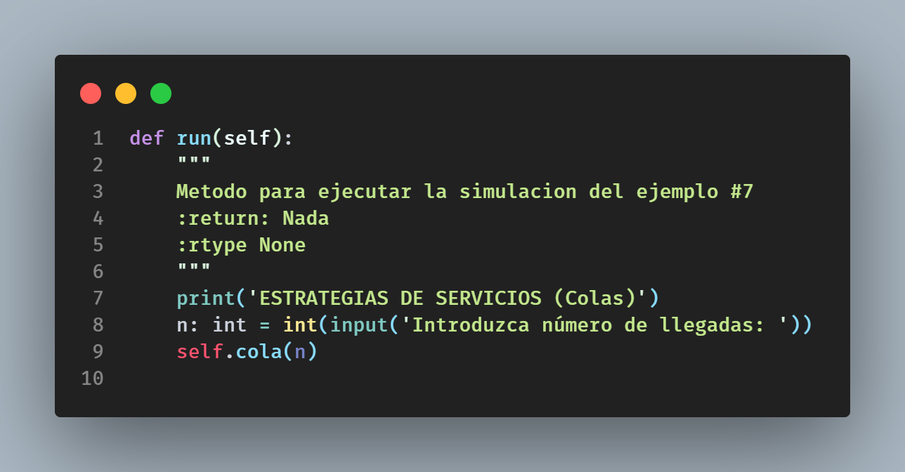

1. Función Principal

Primero tenemos nuestra función ***run*** de la que se pide el número de llegadas y luego se corre la simulación.

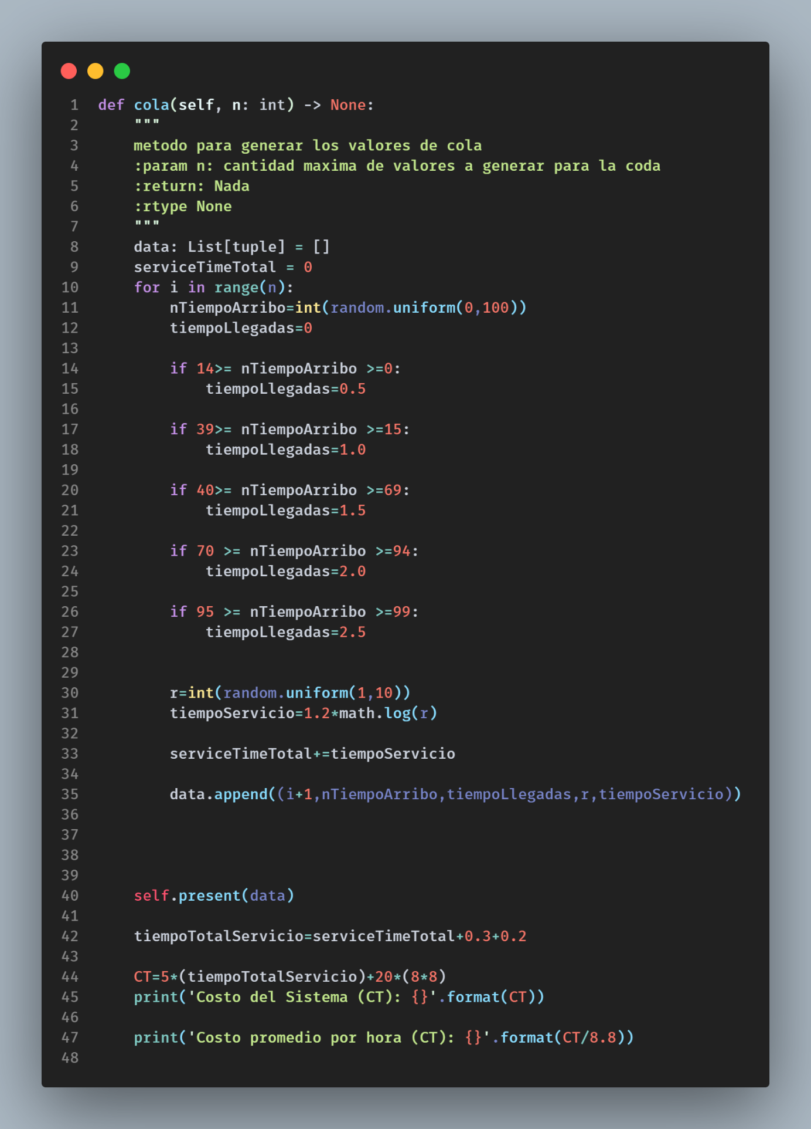

1. Función cola(n)

Esta función sigue el algoritmo de la simulación dentro del for que se corre n veces.

1. Primero se crea un numero aleatorio llamado **nTimepoArribo** el cual se compara con los intervalos de la tabla 7.5.7.1. usando la serie de ‘if’s que se encuentra en el código dándole un valor a **tiempoLlegadas**.
2. Luego crea otro número aleatorio para darle un valor a x con la fórmula:

$$tiempoServicio=1.2*log⁡(r)$$

Podemos ver que en la formula original el valor de θ es remplazado por 1.2.

1. Finalizando cada corrida se suma el tiempo de servicio en el contador **serviceTimeTotal.**
2. Se guarda toda la información en la variable data para luego ser presentada.
3. Después de terminar todas las corridas se calcula el tiempo toda de servicio con la fórmula: **tiempoTotalServicio = serviceTimeTotal+0.3+0.2**
4. Se calcula el CT con: **CT=5*(tiempoTotalServicio)+20*(8*8)**
5. Se imprimen los resultados finales.

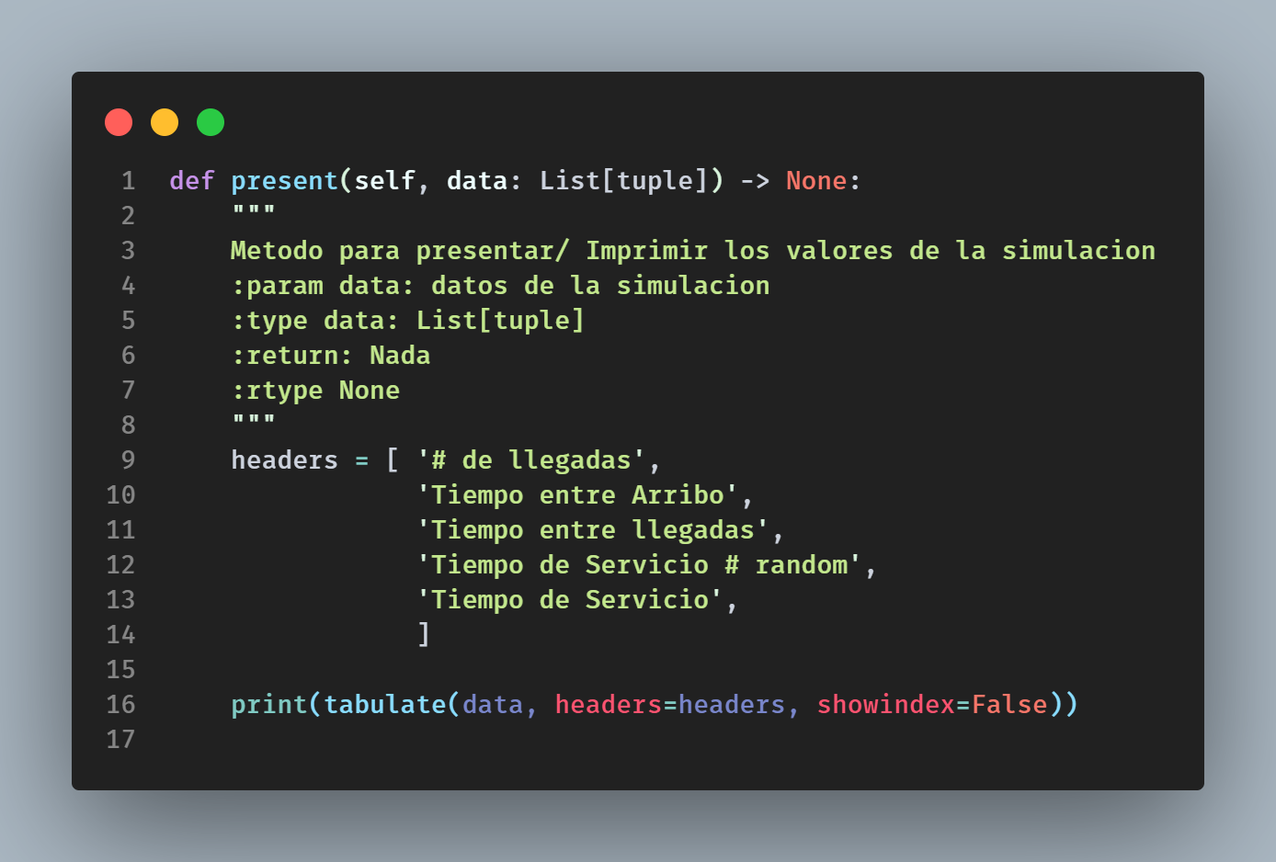

1. Funcion de Presentación de Resultados

Una corrida para 20 llegadas nos mostró el siguiente resultado:

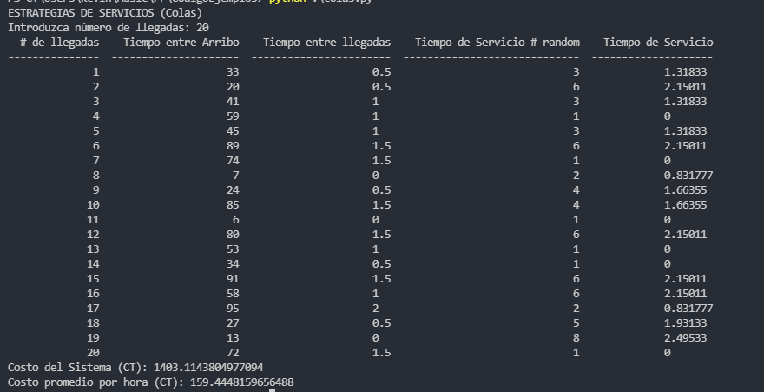

1. Resultados de la Simulación

## Generación de una variable exponencial

### Enunciado

Para este ejemplo buscaremos utilizar la simulación de Montecarlo para generar una serie de números aleatorios exponenciales a partir de un grupo de números aleatorios uniformes. Para lograr esto seguiremos el siguiente algoritmo:

1. Primero generamos **n** números aleatorios uniformes del 0 al 1.
2. Seguido, con estos números aleatorios aplicamos el método de la transformada inversa para obtener los números aleatorios exponenciales correspondientes con la fórmula:

$$x= -\frac{1}{λ}ln⁡(r)$$

Donde **x** es la variable aleatoria exponencial que deseamos generar; **λ** es la media de la función exponencial; y **r** es el número aleatorio uniforme generado en el paso 1.

Después de aplicar este paso para todos los números aleatorios tendremos número distribuidos exponencialmente con una media de **λ.**

### Solución del Problema utilizando Python

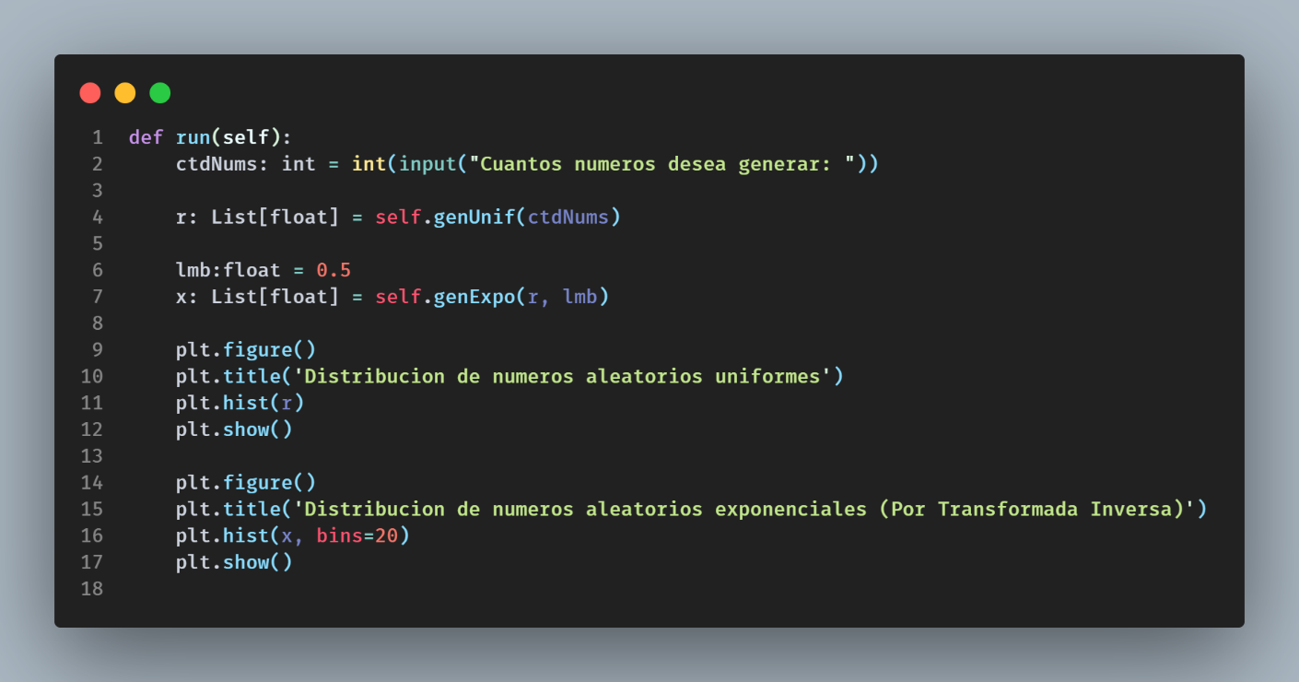

1. Función Principal

En esta función primero se pregunta la cantidad de números aleatorios que se desea generar. Seguido se crea una lista de numero aleatorios uniformes con la siguiente función:

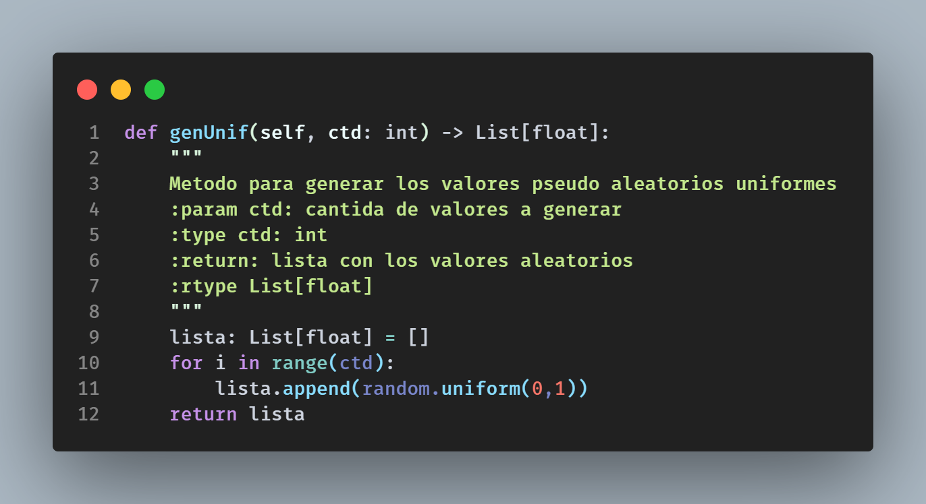

1. Generador de Números Aleatorios

Luego utilizando esta lista de números aleatorios exponenciales generamos los números aleatorios exponenciales utilizando su formula de la transformada inversa con la lambda establecido:

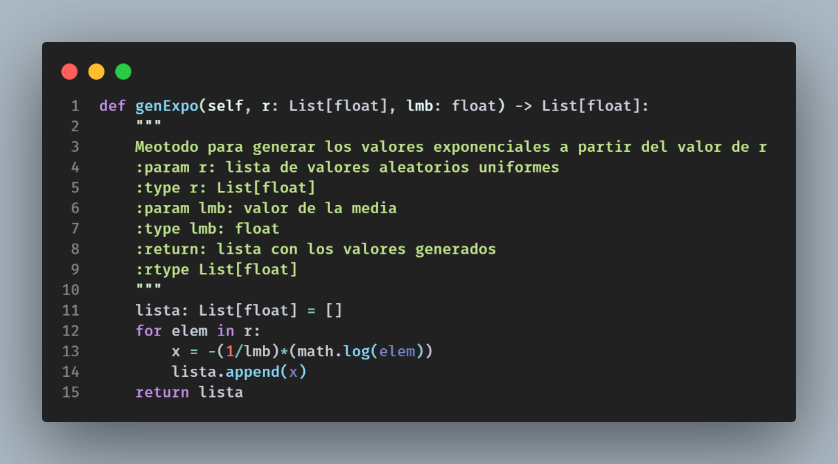

1. Transformación de Variable Aleatoria

Luego de ultimo generamos los histogramas representativos de cada una de las listas de números aleatorios para poder ver si siguen el comportamiento deseado.

Se corrió la simulación para 100000 números y los resultados fueron los siguientes.

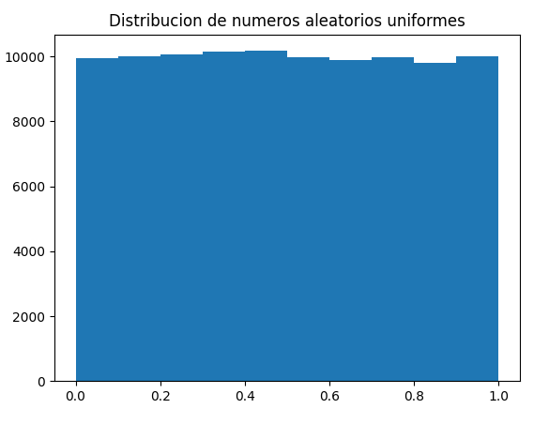

1. Distribución Uniforme Generada

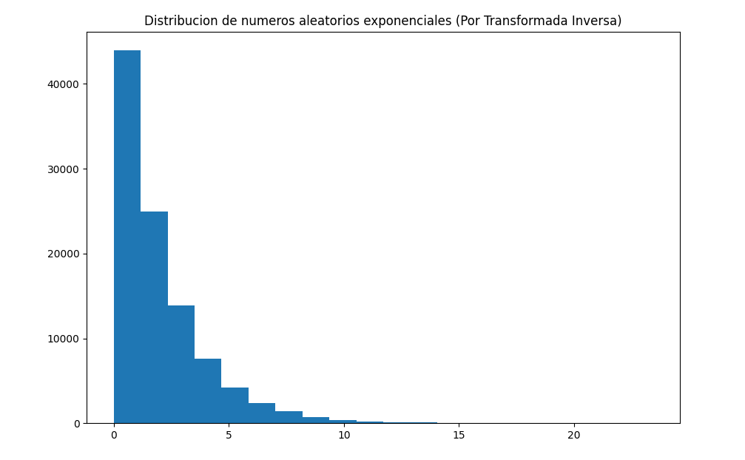

1. Distribución Exponencial Resultante

## Juego de Dados Craps

### Enunciado

El siguiente ejemplo representa los posibles resultados de un juego llamado craps.

En un juego de craps, tiramos dos dados y contamos la suma de sus valores. Hay tres escenarios que nos pueden llevar a una victoria o perdida. Estos son:

1. Si la suma es igual a 7 o 11, se cuenta como una victoria.
2. Si la suma es 2,3, o 12 (llamado un craps), se cuenta como una perdida.
3. De otro modo, tiramos el dado hasta que saquemos lo que habíamos tirado inicialmente y cuente como ganar. O saquemos una suma que de 7 y cuente como perder.

Ahora, nuestro propósito en este ejemplo es conocer cuál es la probabilidad de ganar en craps. Encontrar este valor de manera analítica puede parecer muy complejo por lo que pare este caso utilizaremos la simulación de Montecarlo para demostrarlo.

Lo que haremos es simular un juego de craps N veces, y luego utilizaremos la siguiente fórmula para tener la probabilidad.

$$P\left(ganar\right)=\frac{numero de victorias}{N}$$

Vemos como simular esto en Python

### Solución del Problema utilizando Python

Este ejemplo resulto ser bastante sencillo de implementar, pero aun así muestra una funcionalidad muy importante de Montecarlo.

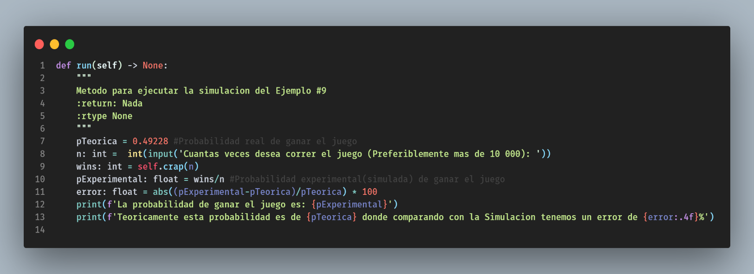

1. Función Principal

En nuestra función principal podemos ver que inicialmente declaramos una variable como pTeorica, este problema fue resuelto de manera teórica y se pudo observar que la probabilidad de ganar seria de 0.49228 o 49.2%.

Inicialmente preguntamos al usuario cuantas corridas de la simulación quiere hacer. Luego a nuestra variable wins le damos el valore que retorna nuestra simulación ósea el valor de la cantidad de victorias para calcular la probabilidad. Seguido calculamos el error entre la simulación y el valor teórico y finalmente mostramos los resultados.

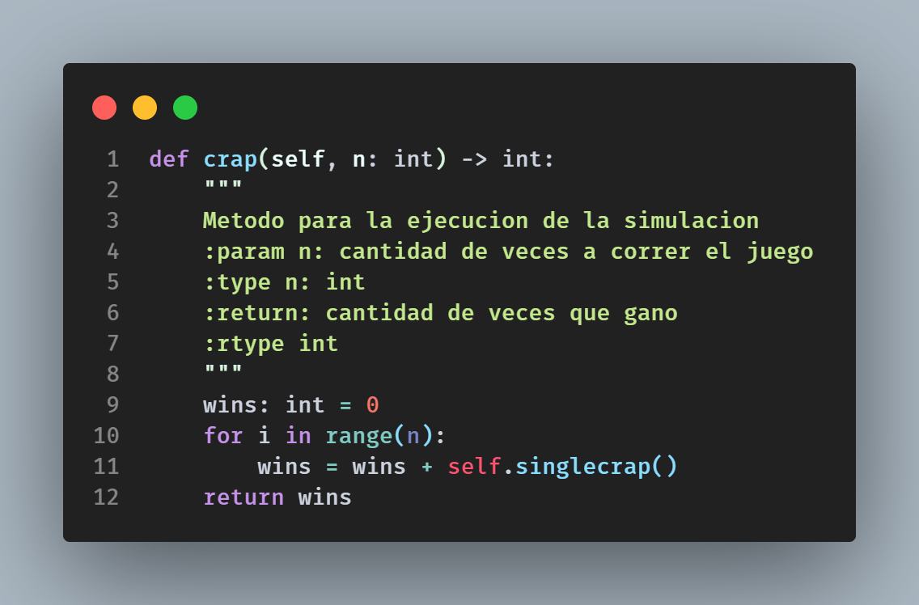

1. Función crap (simulación)

Esta función simplemente corre n veces la función singlecrap y guarda en el sumador wins la cantidad de victorias.

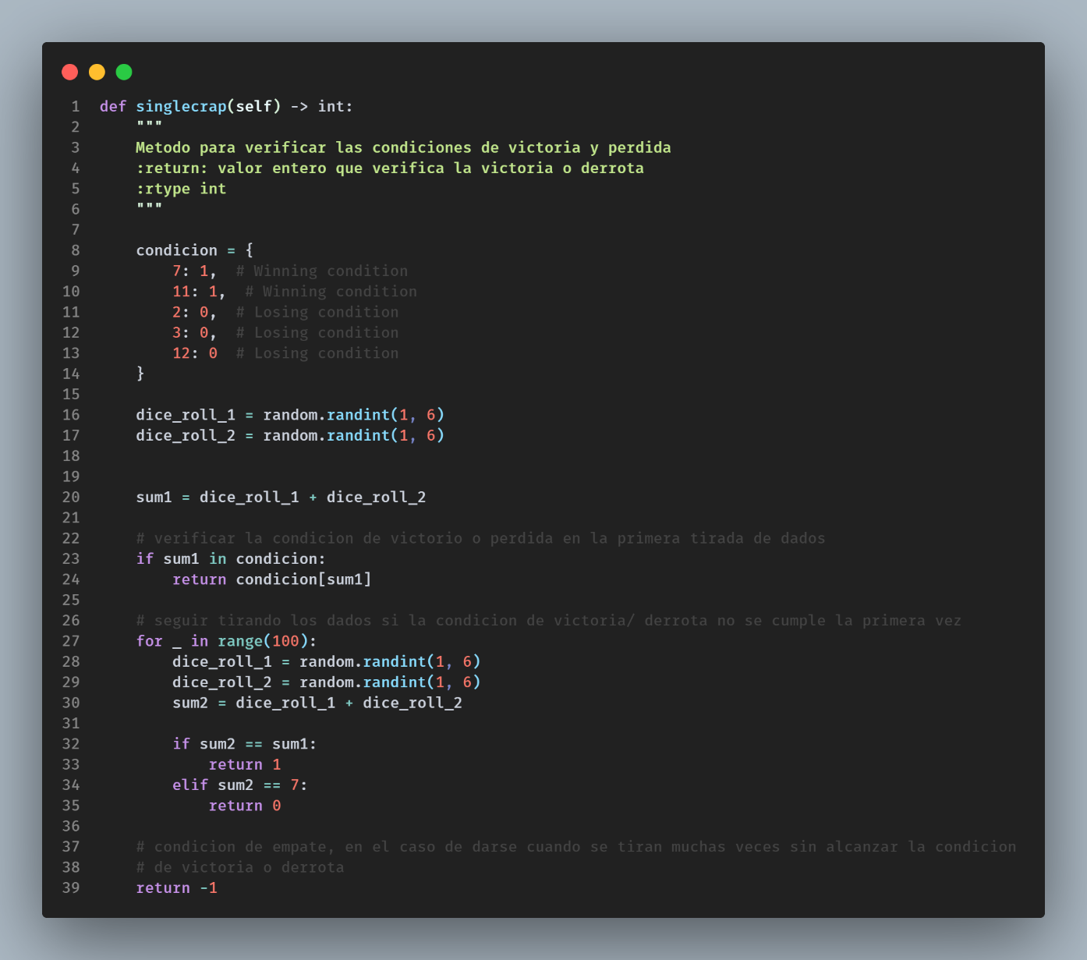

1. Función singlecrap

En la función singlecrap podemos ver como se implementa el algoritmo.

Donde se tiran los dos dados, se suma sus valores y luego se implementan las condiciones:

1. Si la suma es igual a 7 o 11, se cuenta como una victoria.
2. Si la suma es 2,3, o 12 (llamado un craps), se cuenta como una perdida.
3. De otro modo, tiramos el dado hasta que saquemos lo que habíamos tirado inicialmente y cuente como ganar. O saquemos una suma que de 7 y cuente como perder.

Esta ultima la podemos ver que se hace por medio de un ciclo que sigue tirando dados hasta que uno de estos valores salga.

La simulación se corrió para 1000000 juegos y los resultados fueron los siguientes.



1. Resultado de la Simulación

## Juego de n-gramas de monedas

### Enunciado

El siguiente ejemplo es de otro juego, pero este sigue una lógica un poco más complicada.

Un n-grama es una serie de caracteres con longitud n. Con los lanzamientos de una moneda podemos formar n-gramas que utilice dos caracteres {H: cara (head), y T: sello (tail)}.

El juego que veremos se llama Penney’s game y se trata de que tenemos dos jugadores, cada uno escoge un 3-grama producido por las monedas (TTT, TTH, THT, THH, HTT, HTH, HHT o HHH). Entonces lanzamos una moneda n veces y el 3-grama del jugador que salga primero gana.

Por ejemplo:

El jugador 1 escoge THH y el jugador 2 escoge HHT. Se lanza una moneda n veces y tenemos un n-grama formado por las lanzadas así:

***HTHHTHHTHHHHTTTT***

El juego terminara cuando salga el 3-grama de alguno de los 2 jugadores

***HTHHTHHTHHHHTTTT***

En nuestro caso sale primero THH ósea que el jugador 1 gana.

Una ultima regla de este juego que puede parecer bastante juego es que los jugadores no pueden escoger el mismo 3-grama.

Ahora lo que queremos saber es: ¿Cuál es la probabilidad de que el jugador 1 gane para cada una de las opciones de 3-gramas?

Esto lo vamos a resolver con la ayuda de Python creando una tabla de probabilidades.

### Solución del Problema utilizando Python

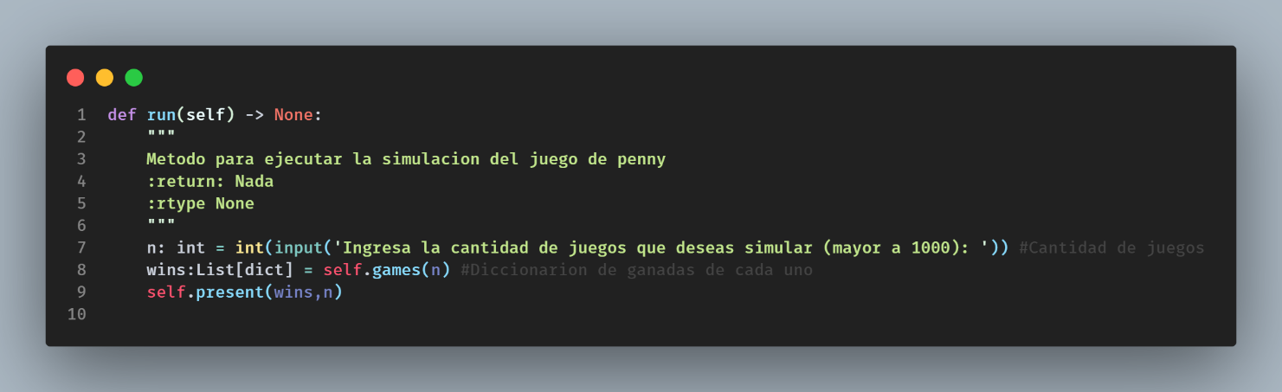

1. Función Principal

La función principal es bastante sencilla solo se pregunta al usuario cuantos juegos simular. Se llama a la función games() que es la simulación y se presentan los resultados.

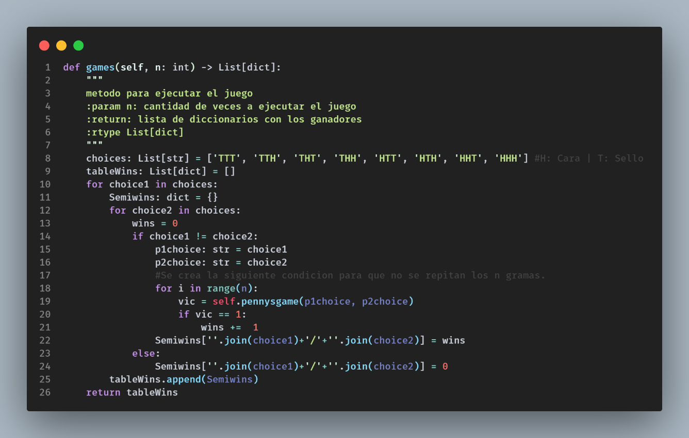

1. Funcion games

En la función games se declara todas las opciones que puedes escoger cada jugador, se verifica que lo que escogió cada uno no sea igual. Luego al ya tener el 3-grama de cada uno de los jugadores se corre el juego n veces y se guarda en un diccionario para ser presentado en la función principal.

En la función pennysgame es que se da el juego.

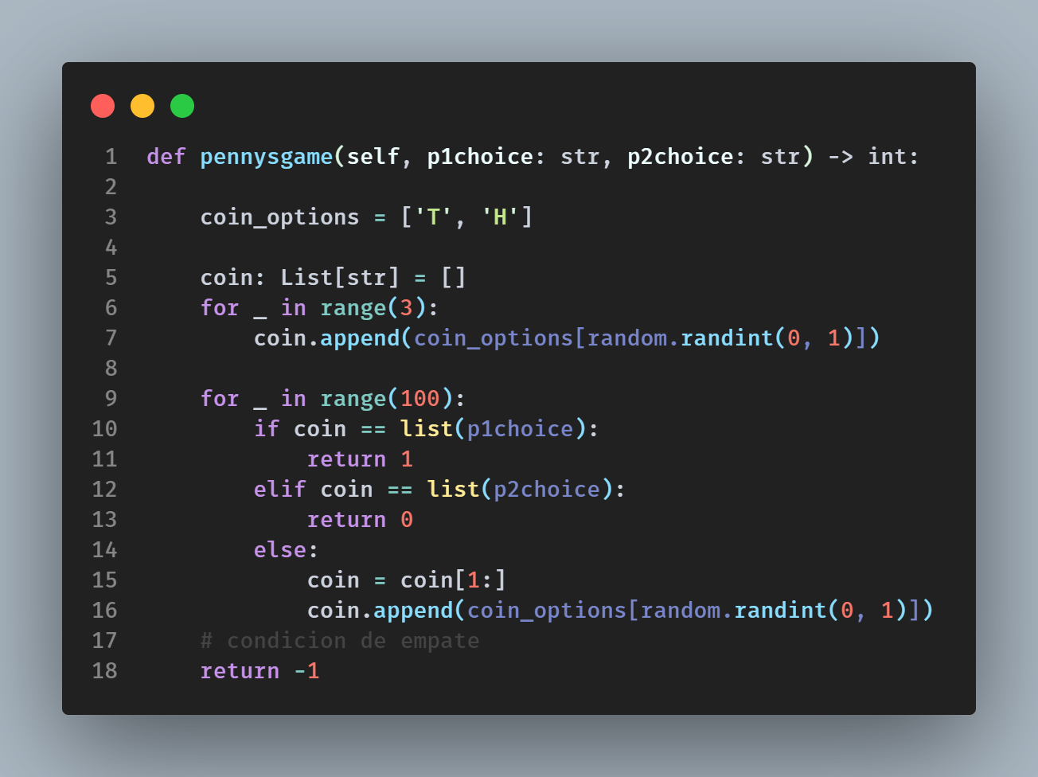

1. Función pennysgame

Aquí se tira inicialmente la moneda 3 veces ya que ese es el mínimo para que un 3-grama sea igual a los lanzamientos de las monedas. Luego se entra en un ciclo que corre hasta que uno de los dos ZX3-gramas sea igual. Al final si los lanzamientos de monedas son igual al 3-grama del jugador 1 entonces se suma 1 y si es igual al del jugador 2 entonces es 0. Esto se hace porque queremos saber la probabilidad de ganar del jugador 1.

Por último, se muestran los resultados con la función ***present***:

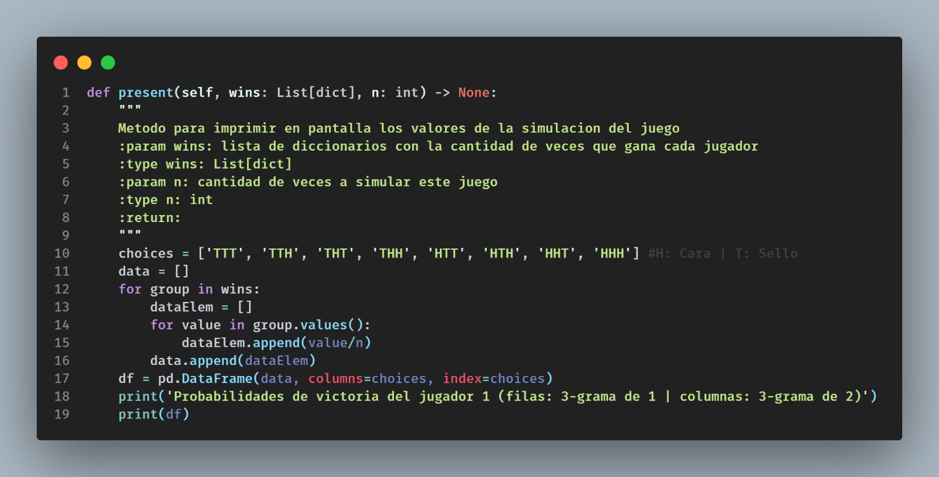

1. Función de Presentación de Resultados

Esta función simplemente es una implementación de la biblioteca pandas para presentar los resultados.

Se corrió la simulación para 100000 juegos y los resultados fueron los siguientes.

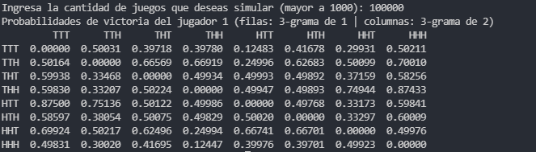

1. Resultados de la Simulación

# Conclusión

Como conclusión de este proyecto podemos notar como la aplicación de la simulación de Montecarlo puede ser un método con el que fácilmente obtengamos soluciones a los problemas que se puedan plantear en el mismo.

Lo más importante que podemos ver es como al correr la simulación a magnitudes de miles o millones de veces encontramos como los resultados convergen hacia cierto punto del que podemos extraer conclusiones con las que tomamos decisiones.

Finalmente consideramos que la aplicación de esta técnica puede permitirnos crear productos inteligentes para toma de decisiones que son herramientas que hoy en día es lo que se espera de nosotros como estudiantes de ingeniería.

# Referencias

[1] Schmidt J. W. y Taylor R. E., “Análisis y Simulación de Sistemas Industriales”, Editorial Trillas, México, 1979.

[2] Haber y Runyon, “Estadística General”, Fondo Educativo Interamericano, México, 1972.

[3] Freund y Wampole, “Estadística Matemática”, Prentice-Hall, Hispanoamericana, México, 1987.

[4] Meredith, Jack R., “Investigación de Operaciones”.

[5] Raczynsky Stanislaw, “Simulación por Computadoras”.

[6] Coss Bú Raúl, “Simulación: Un enfoque Práctico”, Editorial Limusa, México, 1985.

[7] Meier, Newell, Pazer, “Técnica de Simulación en Administración y Economía”, Editorial Trillas, México, 1975.

[8] José A. Lozano Teruel, “Montecarlo, el azar doméstico” [http://www.laverdad.es/panorama/ciencia141002.htm 14/10/2002](http://www.laverdad.es/panorama/ciencia141002.htm%2014/10/2002).

[9] Carmen M. García Lobo, Francisco R. Villatoro, “Técnicas de Simulación mediante el método de Montecarlo”

<http://216.239.50.100/search?q=cache?:3gb0RZS4NawC:polaris.lcc.uma.es/~villa/mmte/tema14doc.pdf+metodo+montecarlo&hl=es&lr=lang_es&ie=UTF-8> 1/3/2002

[10] "Monte Carlo method", *En.wikipedia.org*, 2019. [Online]. Available: https://en.wikipedia.org/wiki/Monte_Carlo_method.

[11] "Monte Carlo Simulations: Craps", *crunchingnumbers(a)live*, 2019. [Online]. Available: https://crunchingnumbers.live/2016/01/24/monte-carlo-simulations-craps/.

[12] "Monte Carlo Simulations: Penney’s Game", *crunchingnumbers(a)live*, 2019. [Online]. Available: https://crunchingnumbers.live/2016/01/28/monte-carlo-simulations-penneys-game/.

[13] F. Malik, "Best Investment Portfolio Via Monte-Carlo Simulation In Python", *Medium*, 2019. [Online]. Available: https://towardsdatascience.com/best-investment-portfolio-via-monte-carlo-simulation-in-python-53286f3fe93